### 宏碁掠夺者Helios 500

开箱环节

我在三月底看媒体曝光宏碁掠夺者迎来了Helios 500的全新机器

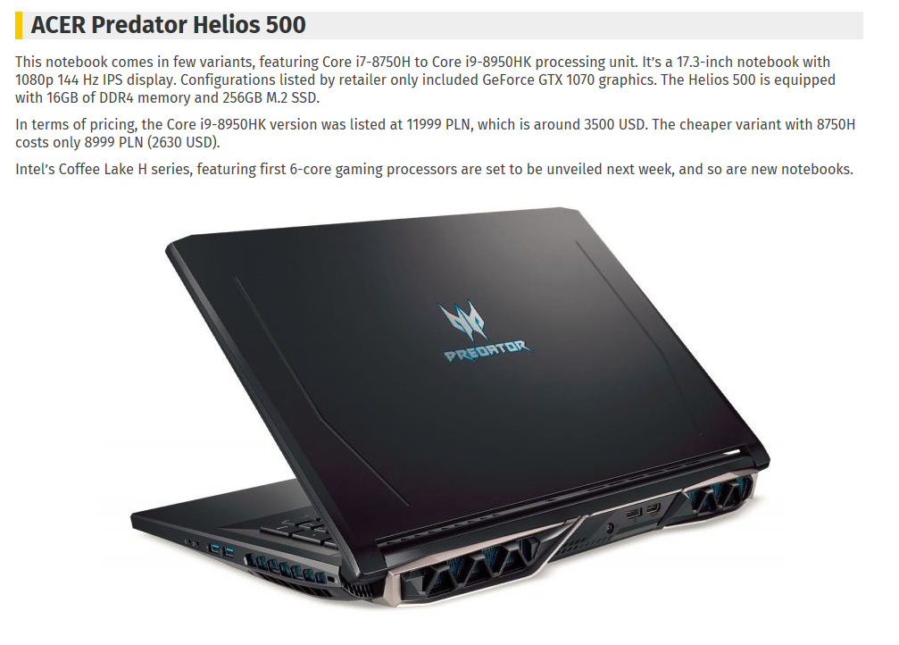我看这魁梧的造型，强悍的性能，早就心水不已，这次国内首发终于拔草。

机器是在京东买的，第二天就到了

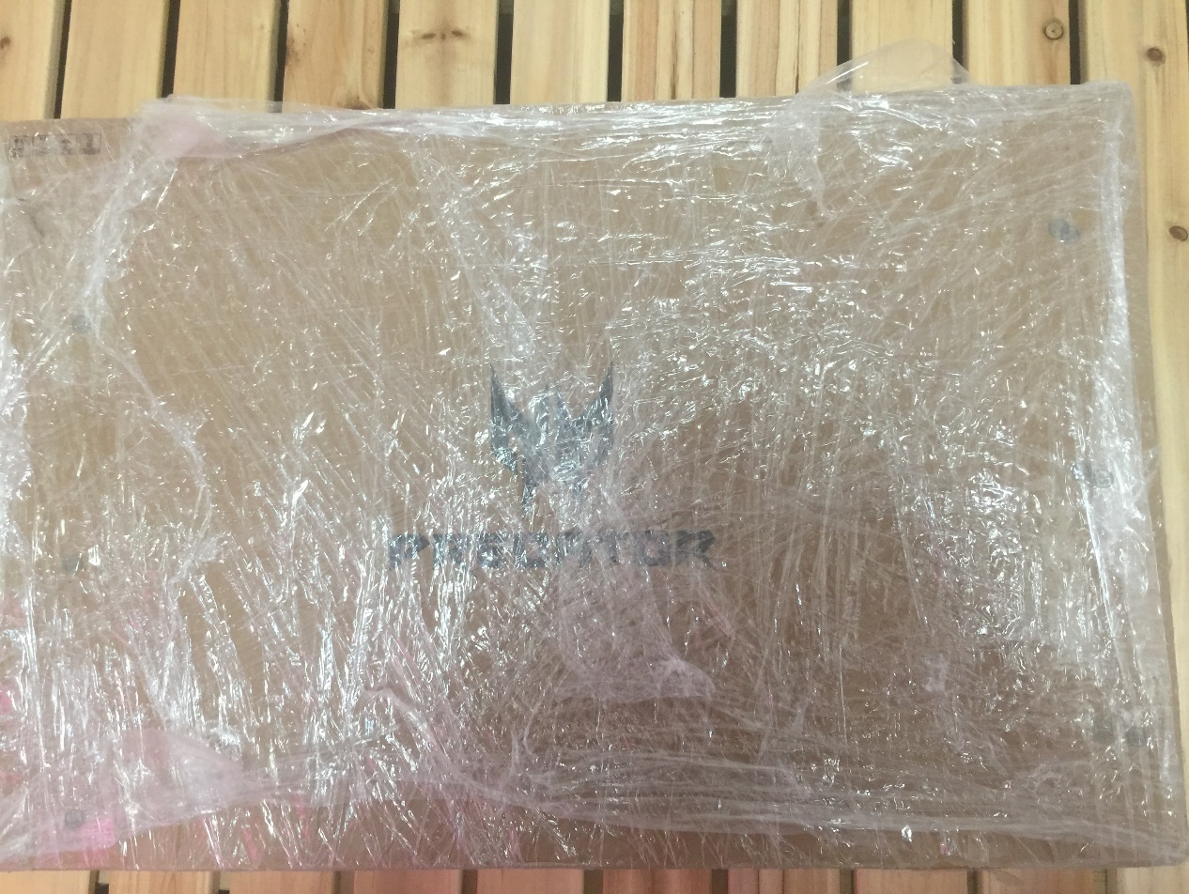

箱子非常大，外面也有保护膜保护，保护的很到位。

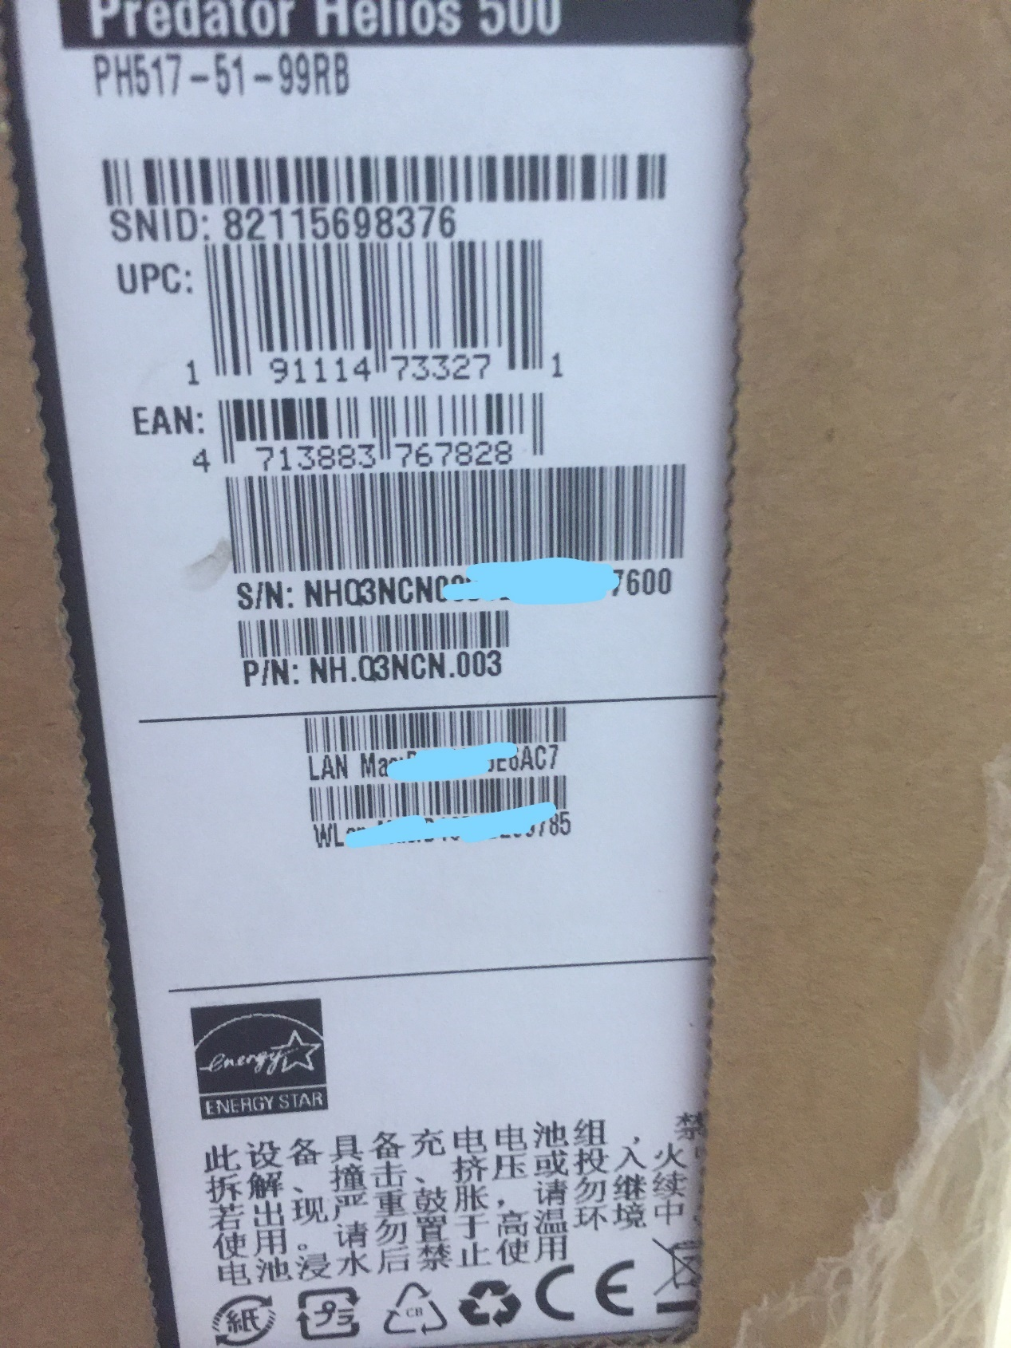

侧面有一些条形码和序列号 网卡地址的信息 应该是印刷在内箱的，初步判断至少有两层箱子包装。

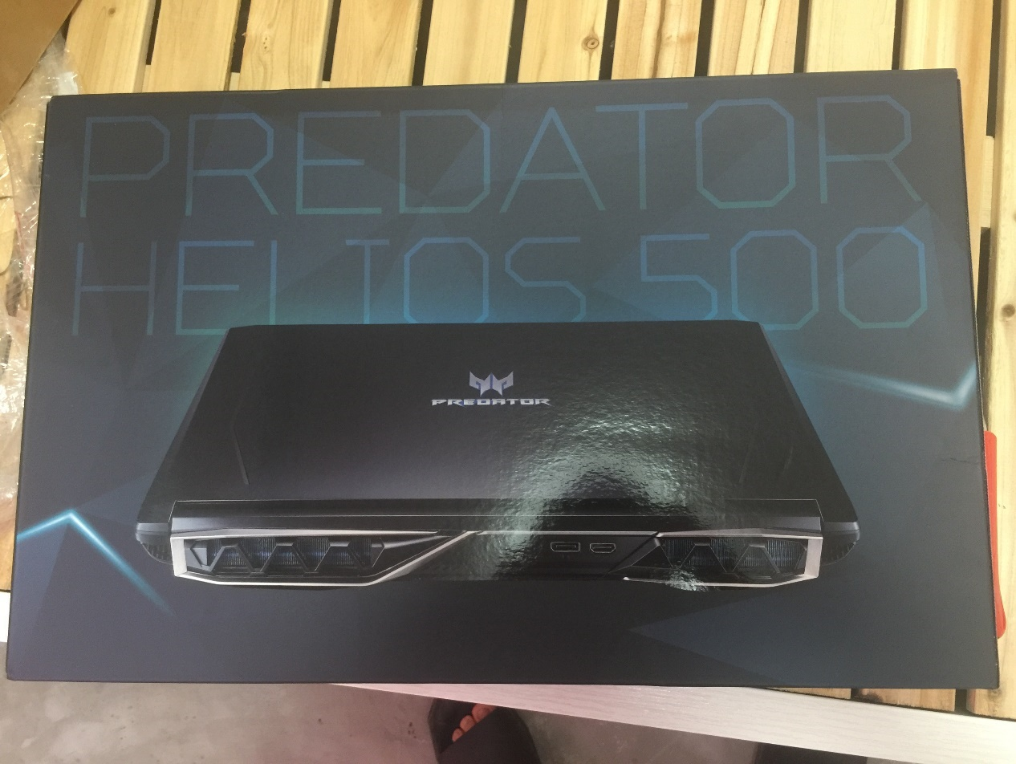

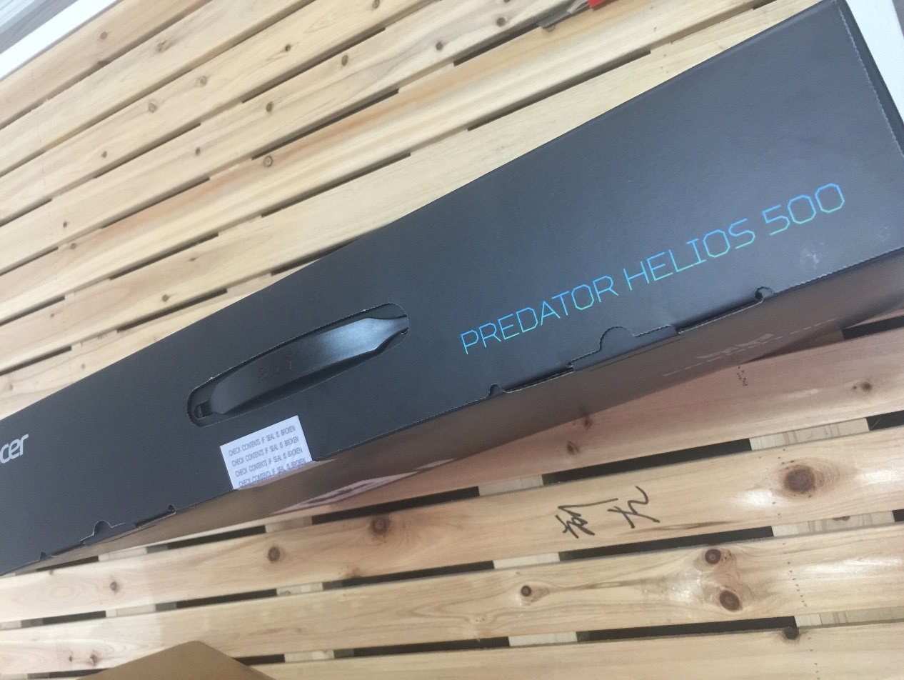

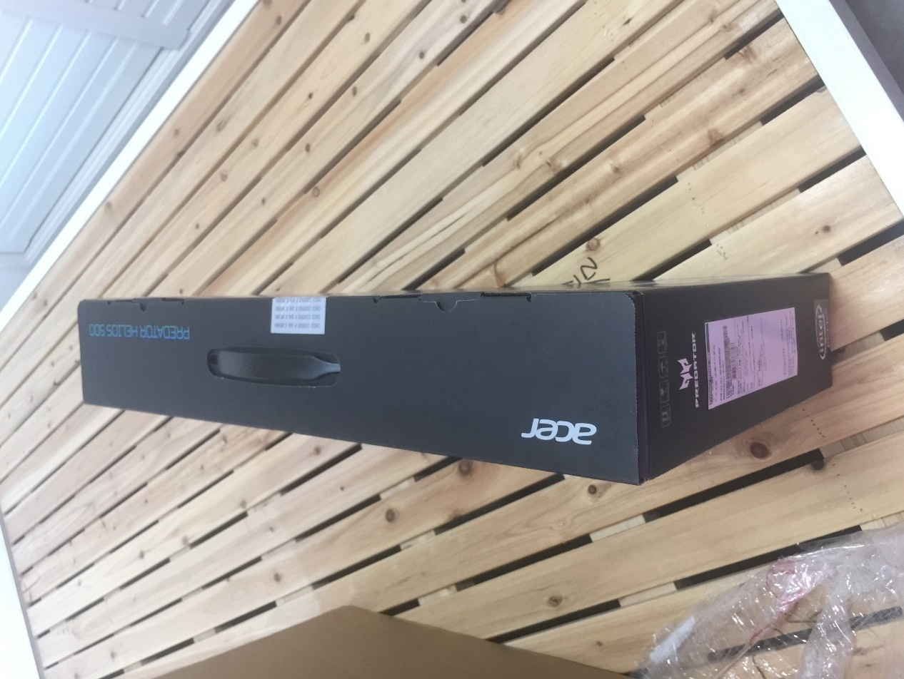

这是内箱，上面有一个提手，应该是用来销售的彩盒，上面有机器的图片和LOGO，外包装就能看出机器魁梧的造型。

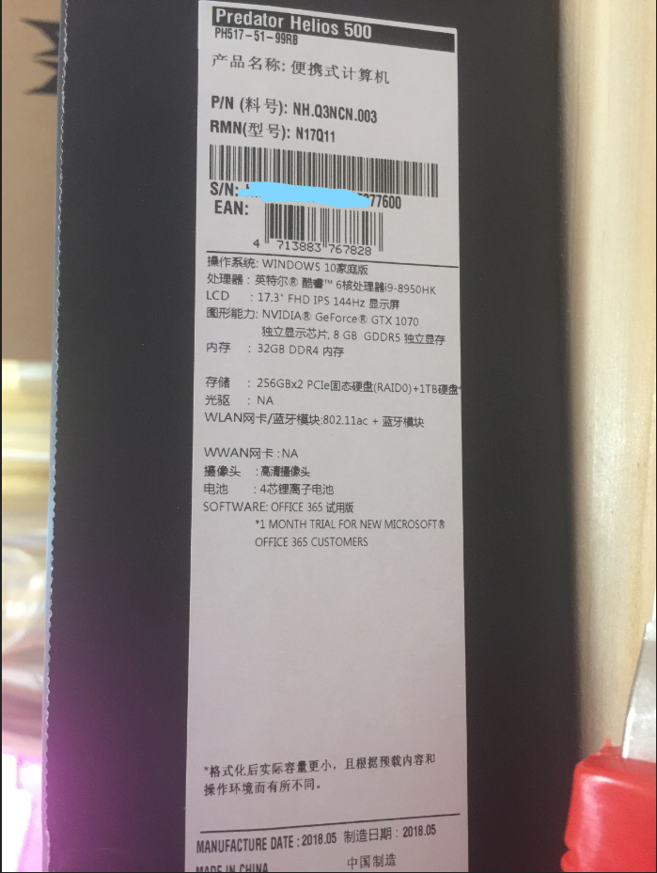

箱子侧面有一些参数，我入的是I9-8950HK，1070显卡 ，32G双通道内存，512G RAID0 固态的版本，机器是五月生产的，应该是第一批机器。

、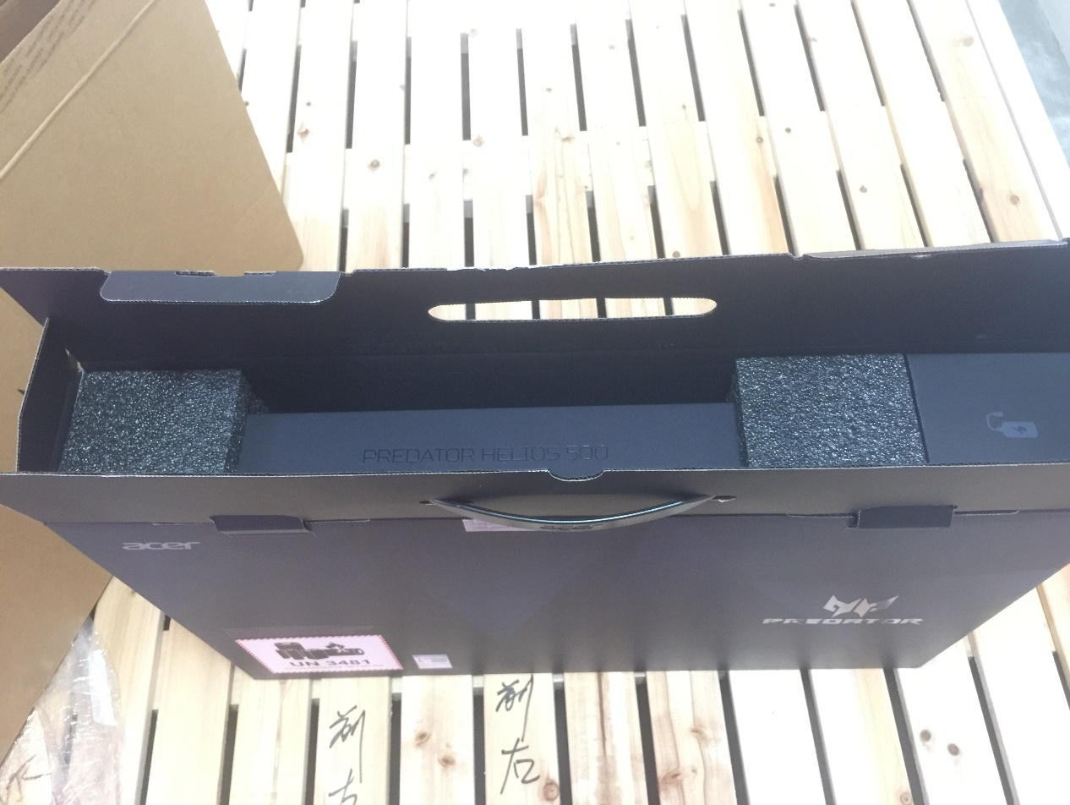

打开箱子，发现里面居然还有一个内箱，三层包装，保护的很用心啊。

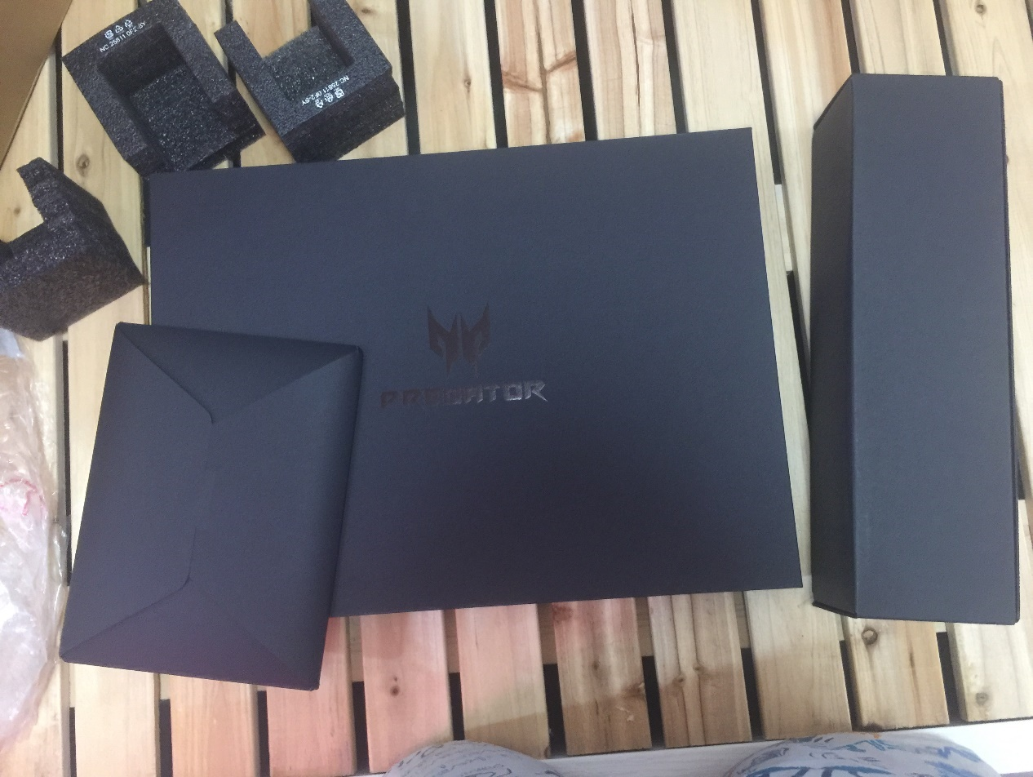

配件全家福 说明书 机器本体 电源适配器。

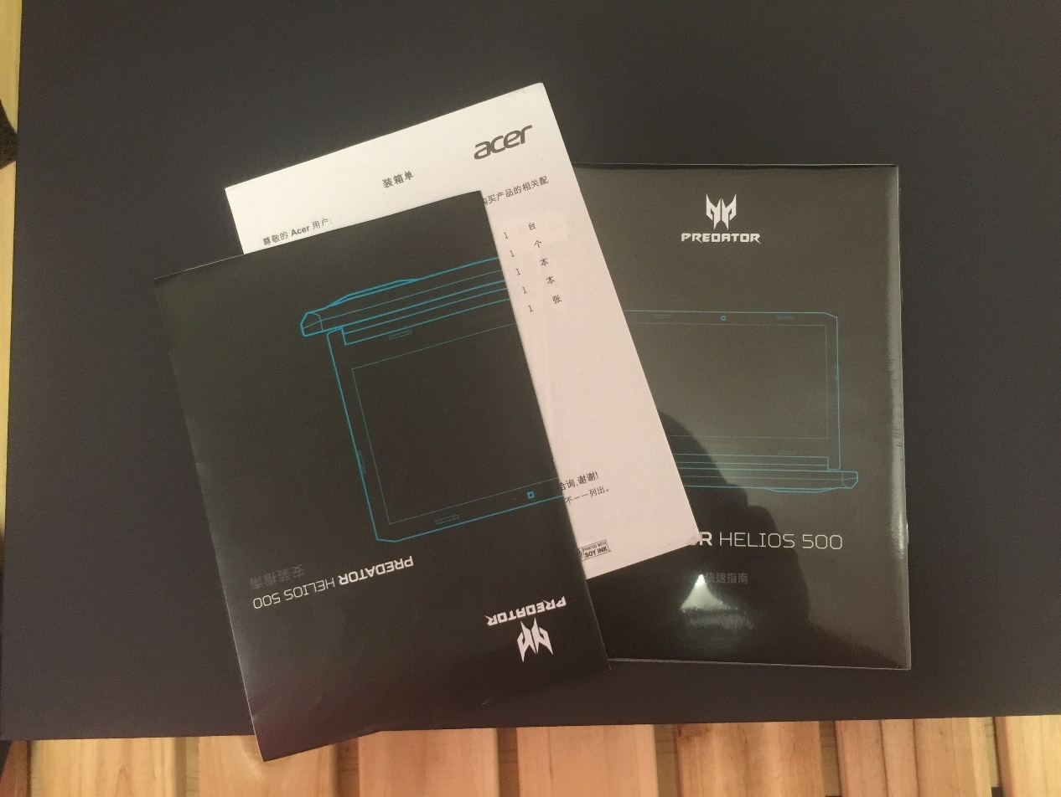

三本说明材料，安装指南，装箱单，说明书。

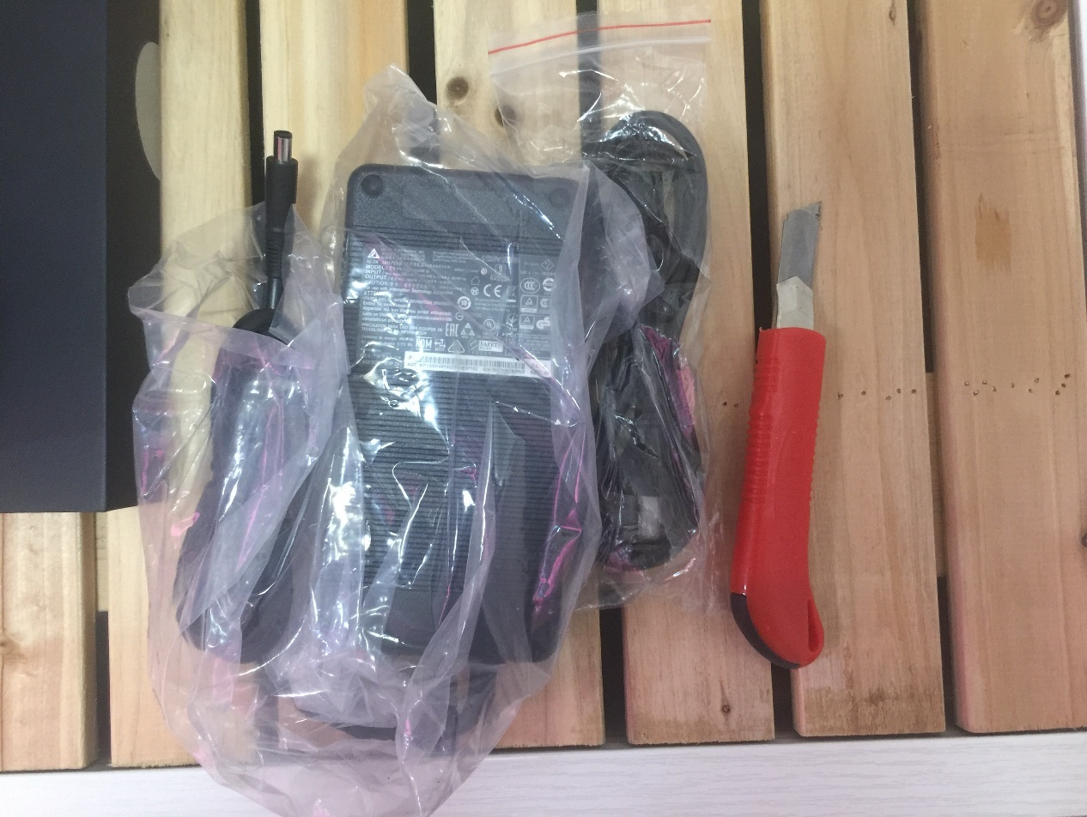

充电器超大 活像一块板砖，仔细看了下是台达代工的330W适配器，背面有一个状态指示灯，很有分量。

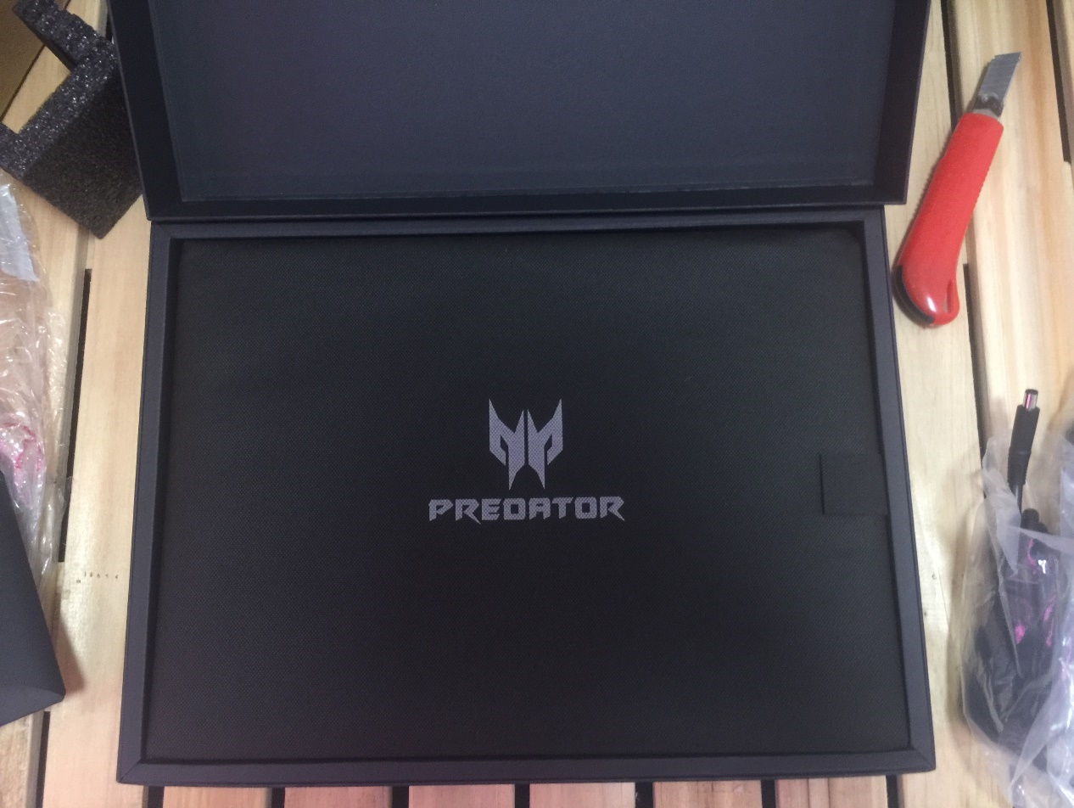

箱子里还有一层无纺布包裹，保护机器外壳不被划伤。

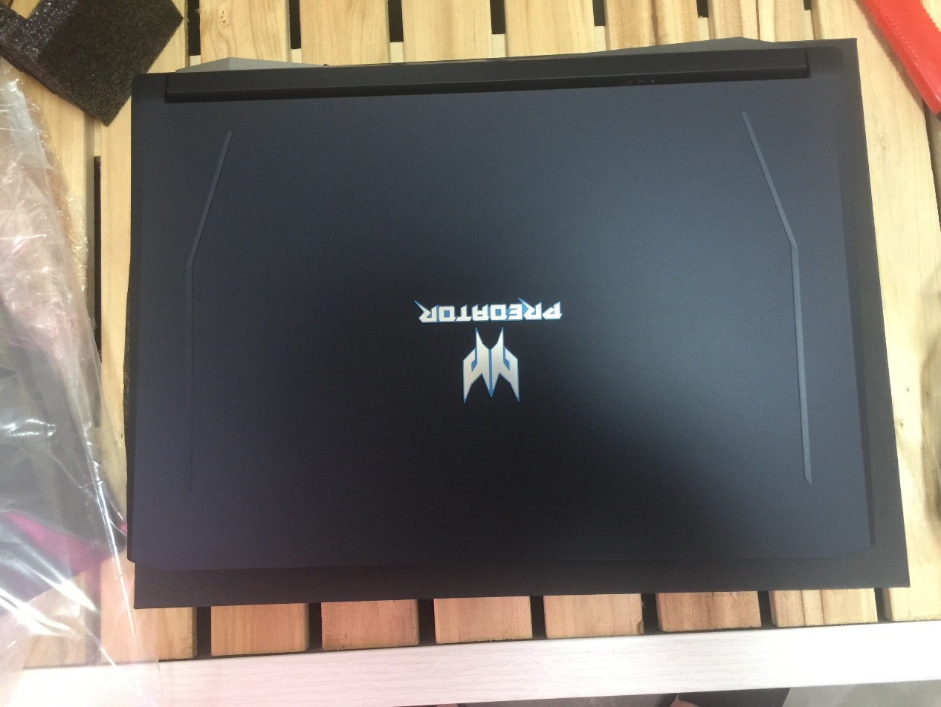

机器登场，整机的设计元素，传承了掠夺者21X的外观，A面摸起来有点类肤质感觉，没有金属的冰手感，敲击声音也不像金属。 有点像碳纤维， 手感不错 可惜没有信仰灯，两侧的两条装饰棱也没有灯光，除了巨大的LOGO显得略显单调。

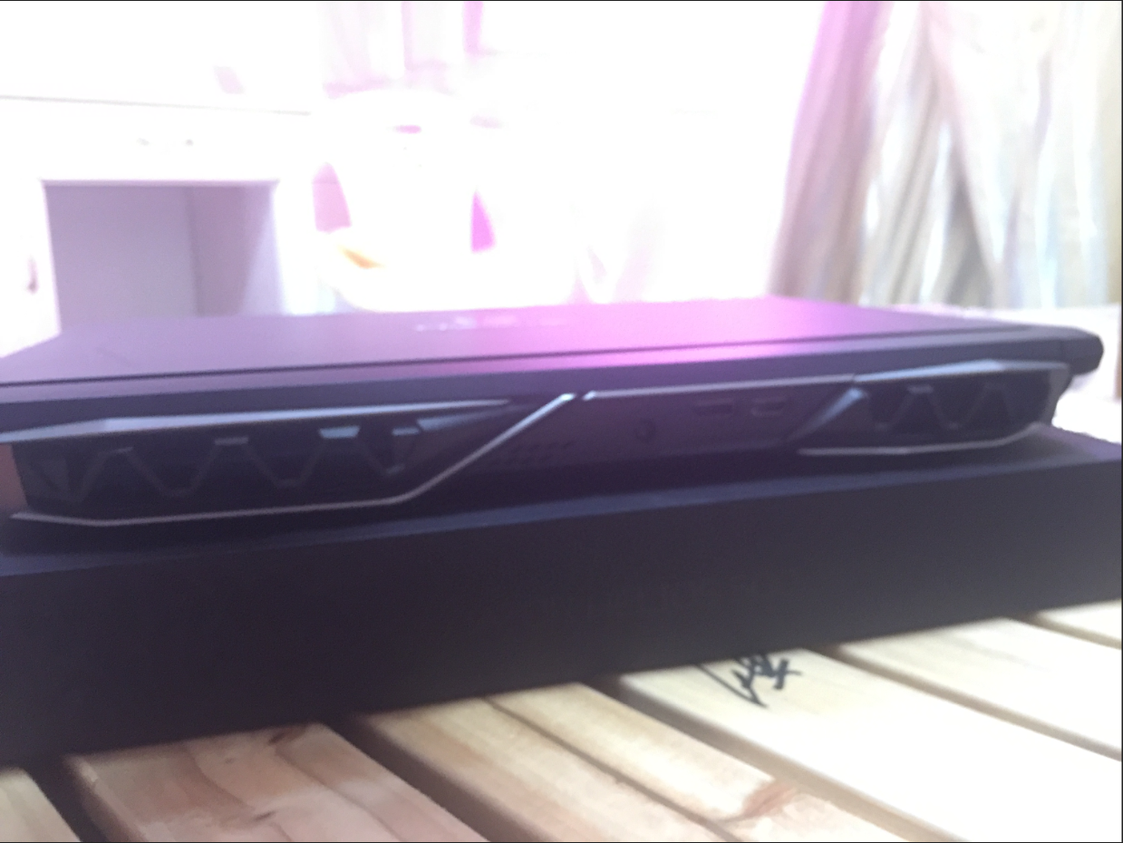

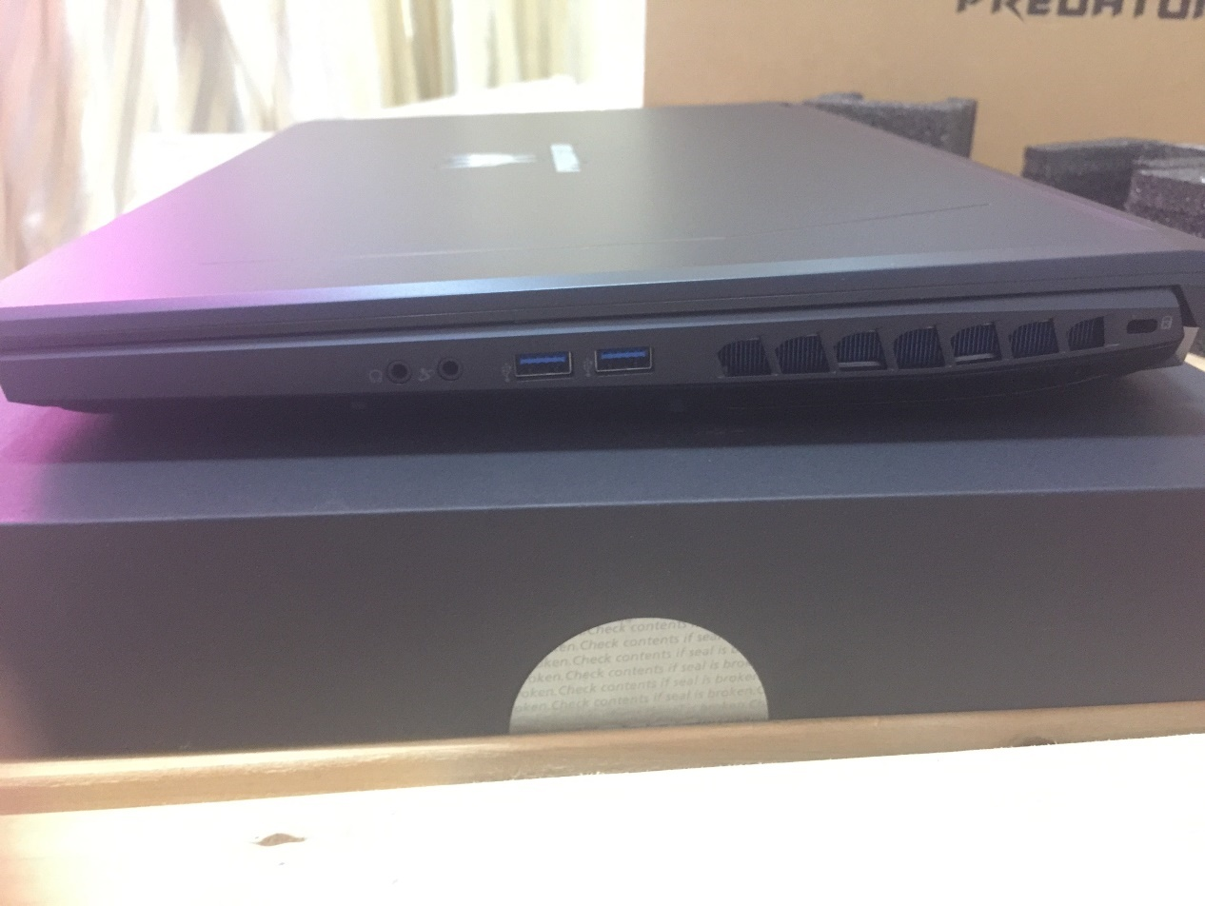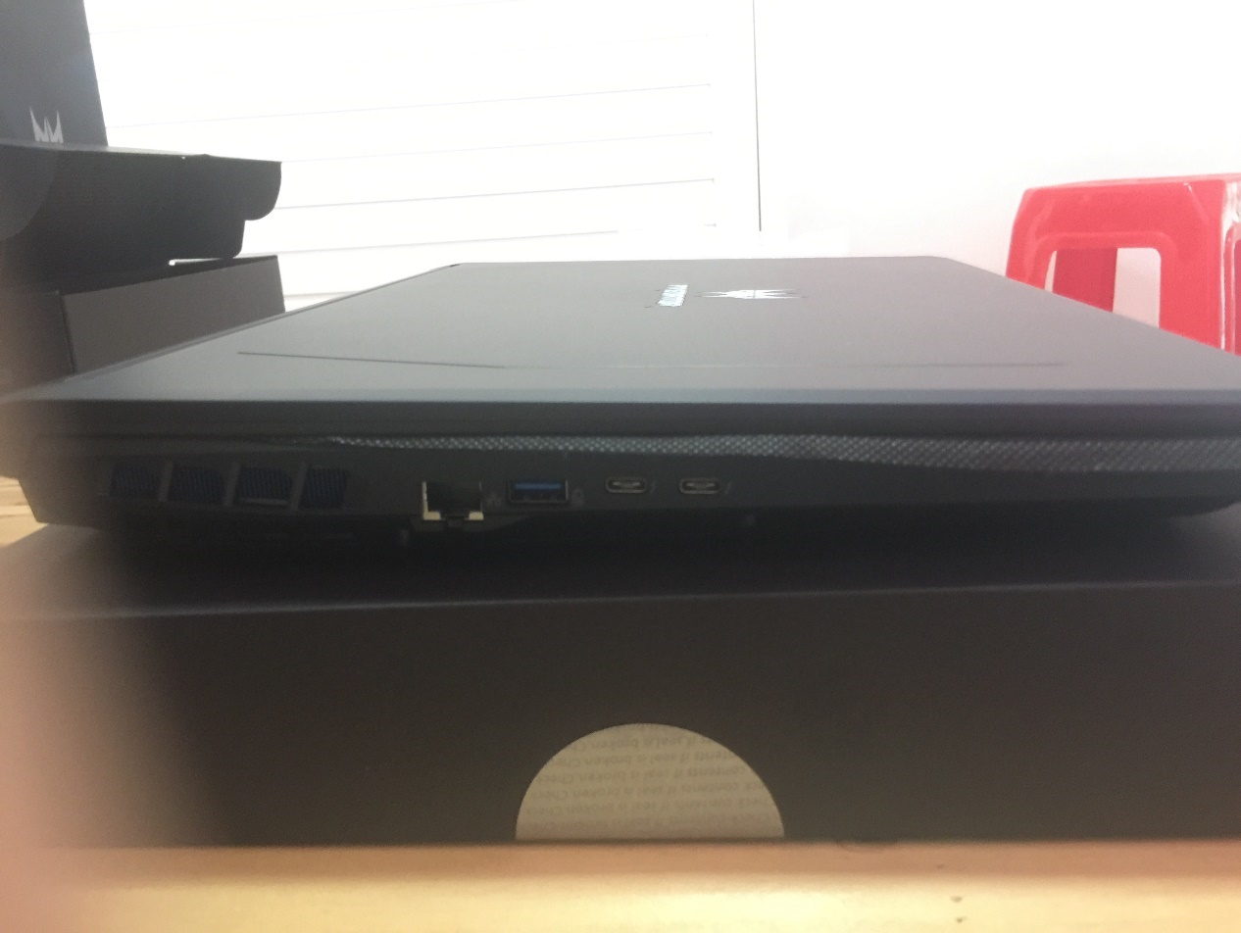

机器挺厚的 四周都有出风口，出风口鳍片被涂成了蓝色，和整机色调很搭，HDMI2.0 DP1.4电源接口在后面，左边有一个RJ45网线接口 一个支持关机充电的USB3.1，两个满速的雷电三，右边有两个USB3.1 一个肯辛通锁扣，两个耳麦接口。整机接口还是比较全的，但是没有读卡器对于某些爱好摄影的人来说可能不太方便。

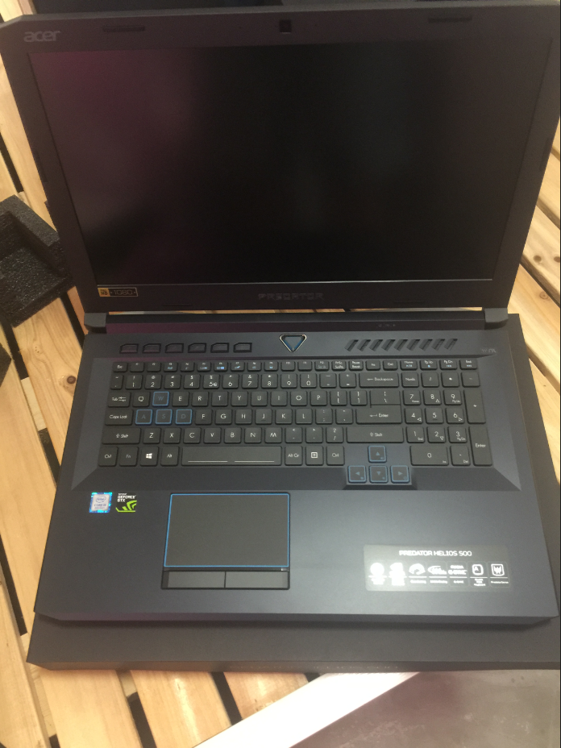

转轴阻尼适中，一个手就可以开启，

相较于A面，C面更设计有一股电竞风， C面有大面积的进风口，和左边的一排宏按键做了对称设计，C面做了防指纹处理，材质和A面略有区别，摸起来也挺舒服，但应该也不是金属， 电源键设计和掠夺者17X类似，（下为掠夺者17X）

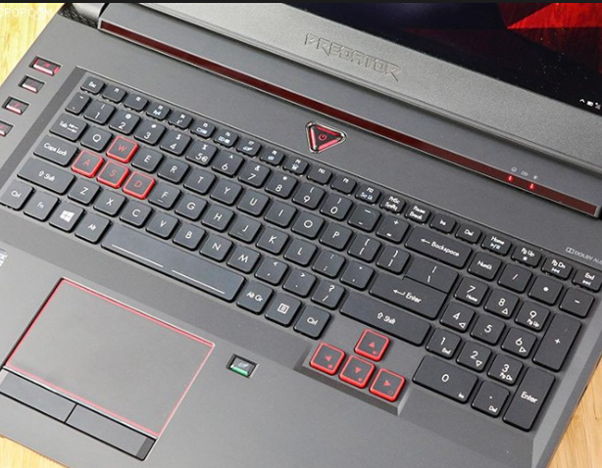

键盘布局也类似，但是整体色调换成蓝色基调，宏按键位置也做了调整，在我看来，设计比掠夺者17X要有进步 快捷键挪到了上方，看起来更加协调，蓝色的基调我也更喜欢。

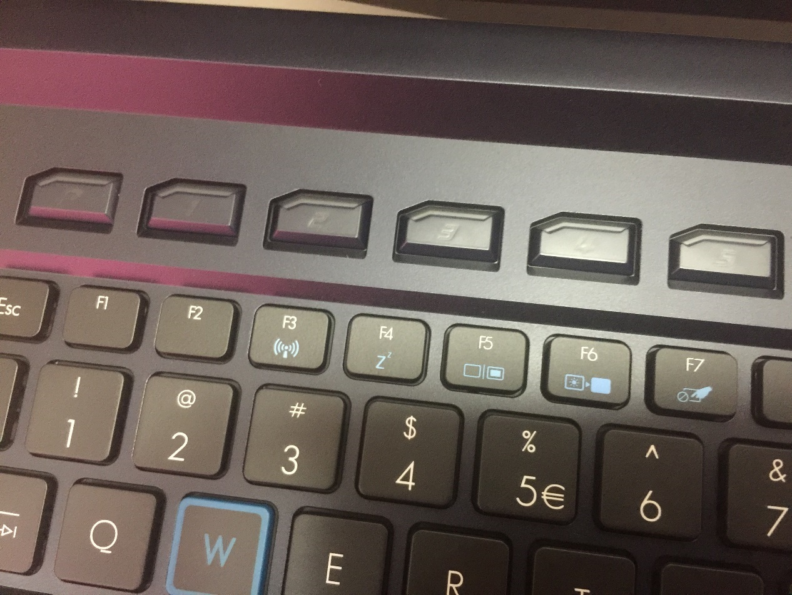

键盘上方的宏功能按键，可以录制一些快捷键功能，也可以一键开启强冷之类。

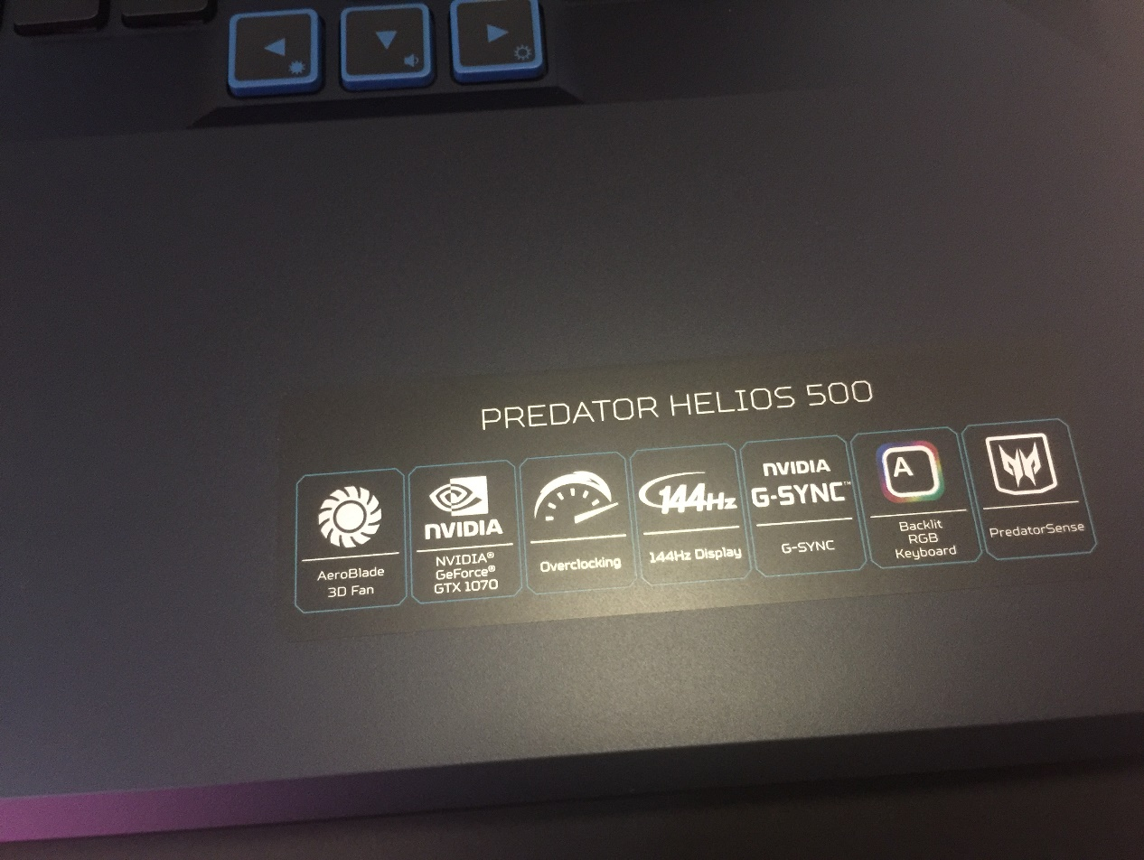

掌托上有一些介绍信息，都是英文的，介绍了一些产品卖点。

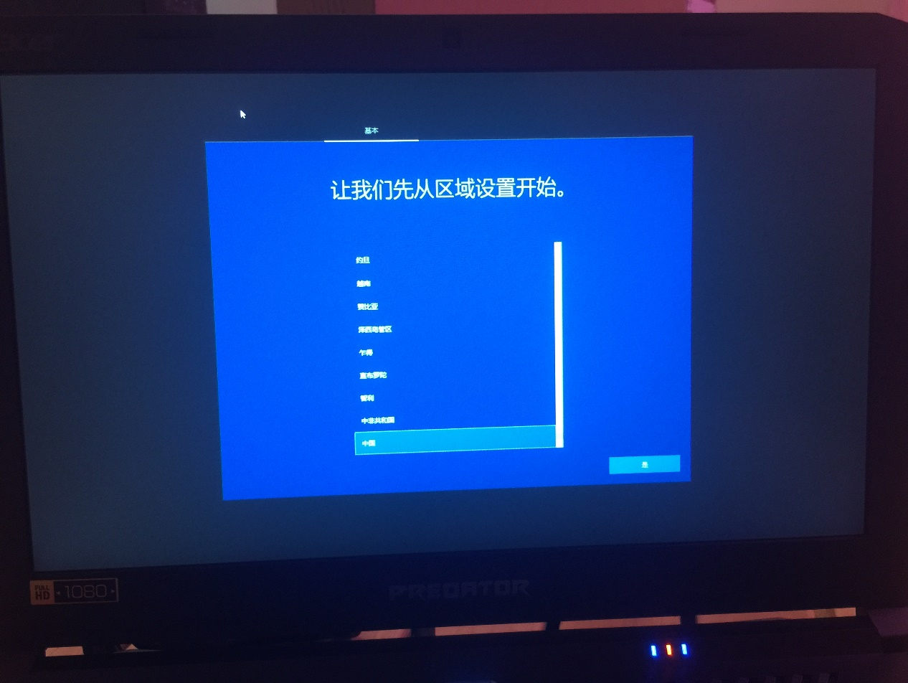

简单设置进系统，屏幕几乎没有漏光 感觉还可以，小娜的声音听起来也很饱满。

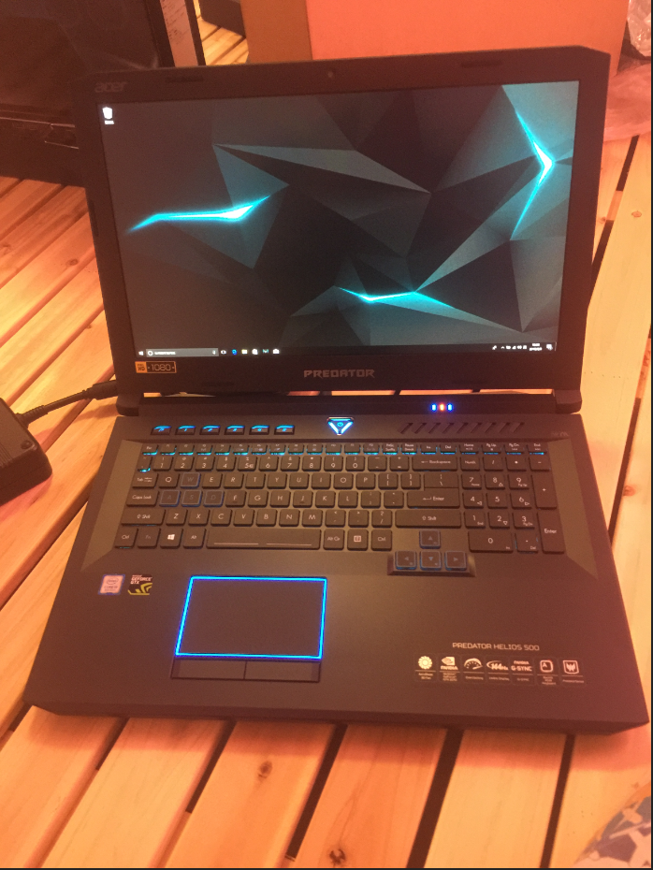

设置完毕 进入系统，键盘默认是全蓝色背光，可以通过自带的软件进行调节，触摸板有一圈氛围灯，但是不能调节颜色。

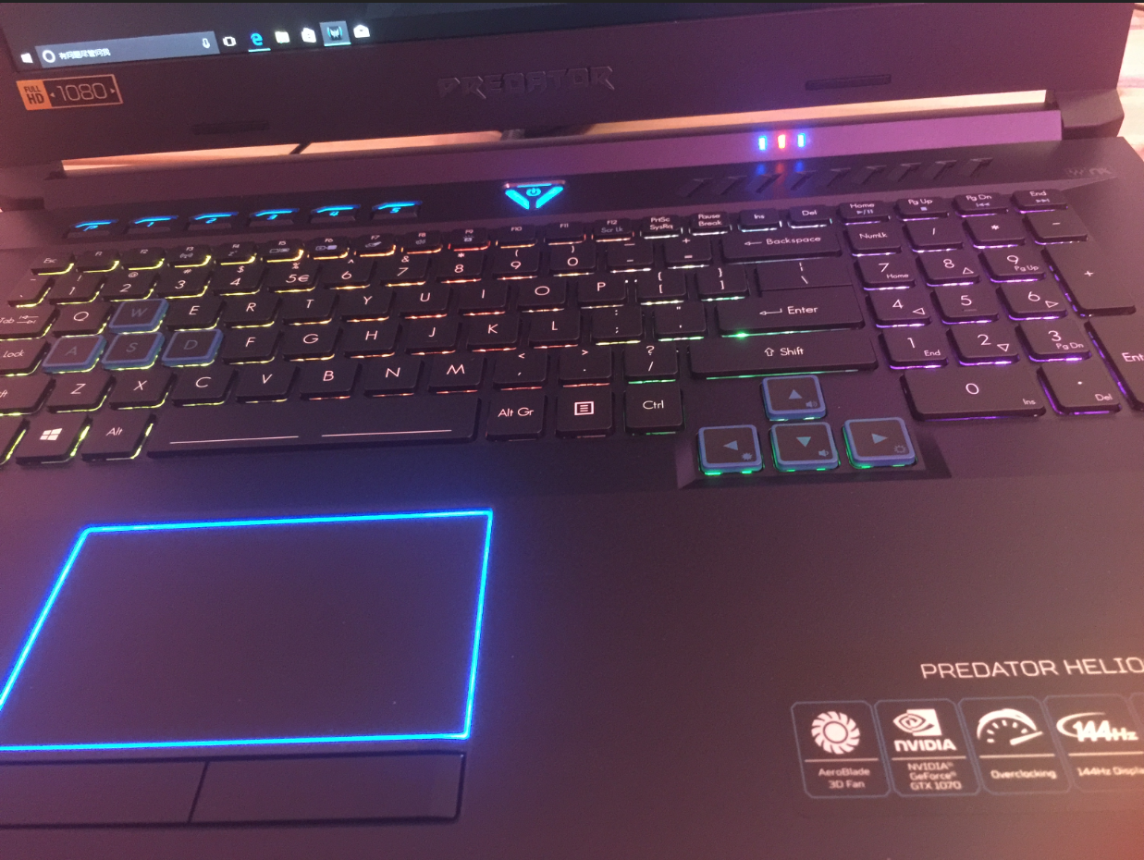

键盘可以设置彩色背光，和Alienware一样为四个背光区域设计，可以自由调节各种颜色，对于我这种RGB爱好者来说，要是有单点RGB的键盘就更好了。

触摸板有2个独立按键 有点像游戏手柄那种感觉，手感还可以 、，上方是触控面积大概和5.5寸手机屏幕差不多大，不可按压。 符合Windows Precision Touchpad标准 支持Windows 10各种手势，滑动没有手机触摸屏那种玻璃的感觉，上面有抗指纹涂层，不会留下指纹，滑动也比较顺滑。

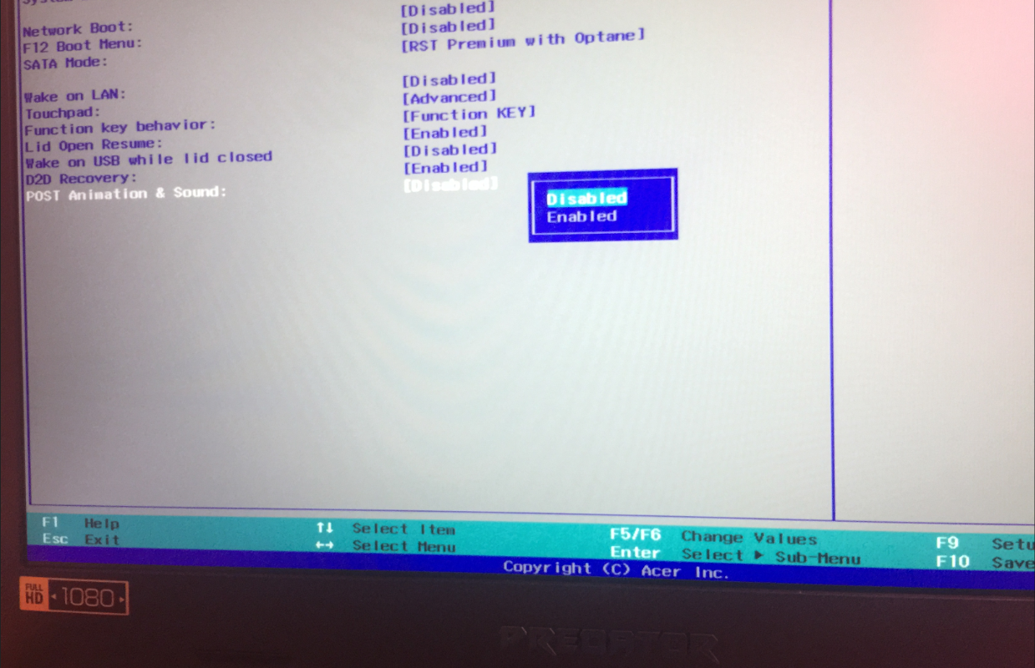

默认开机有一段三秒钟左右的音乐，声音不是很大，但是我不太喜欢 ，好在BIOS设置里面可以关闭。

小结：Helios 500 外观做工比较出色，接缝处理，以及这台的质量把控也比较好，配色在一众红黑配色游戏本中也是一股清流，我很喜欢，没有辜负我对它的期待 对得起这个价格。

评测环节

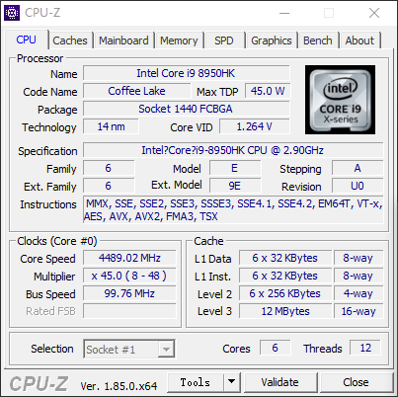

CPU采用的是I9-8950HK处理器 不锁倍频，可能是目前移动端最强的处理器了。

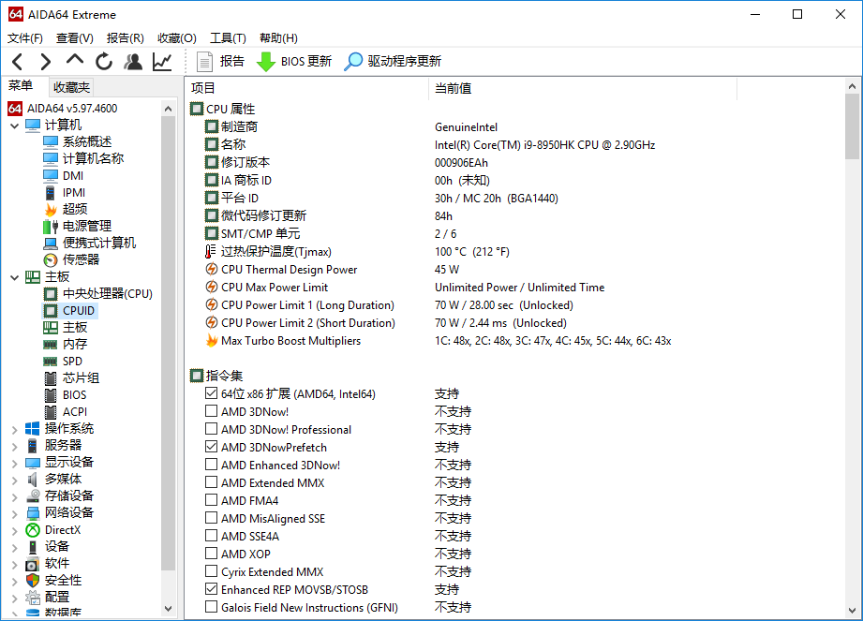

Acer默认给的70W的功耗。这点不算低了。

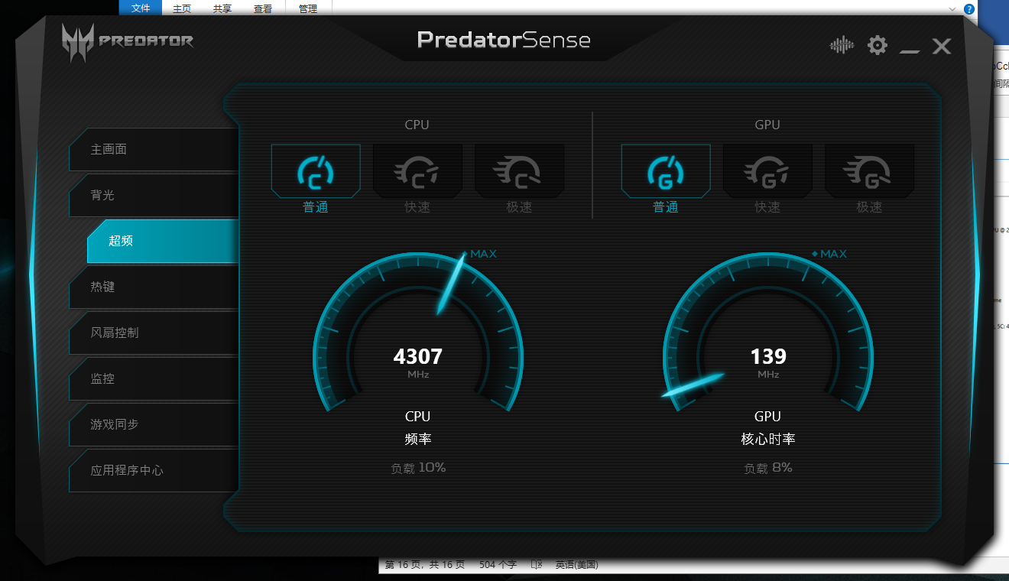

使用自带的Predator sense软件 可以对其进行超频

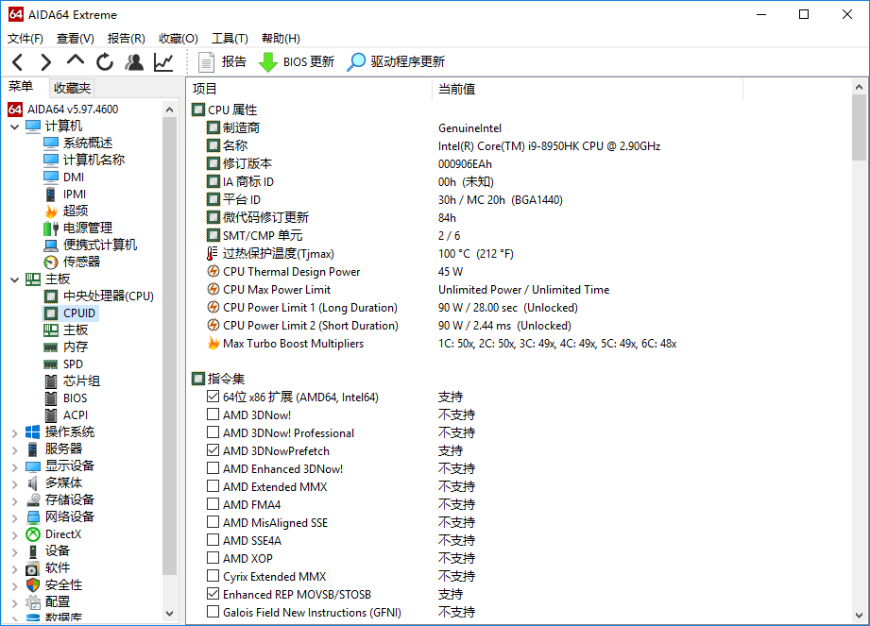

选择极速模式后功耗被解锁到90瓦，性能调教比较激进。

性能测试

采用70瓦的时候

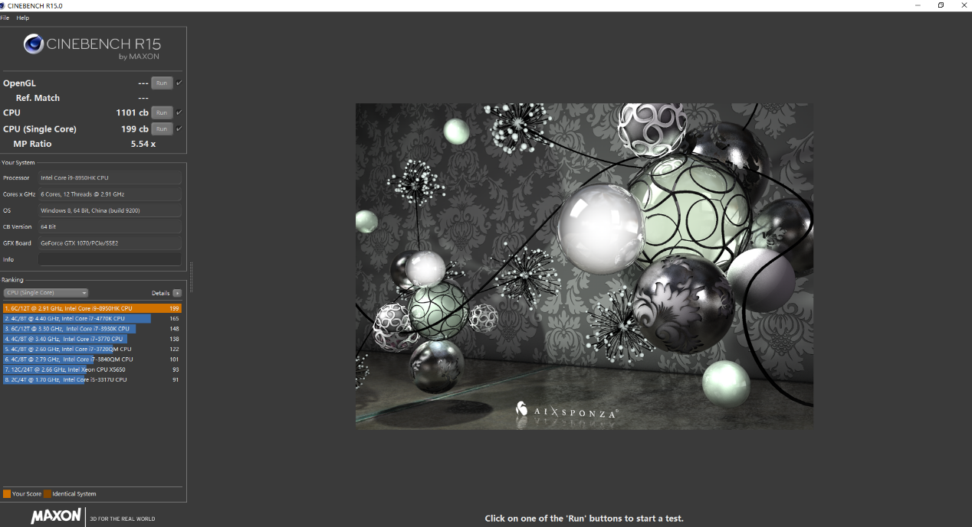Cnebench R15单核199分 多核1101分，表现中规中矩。

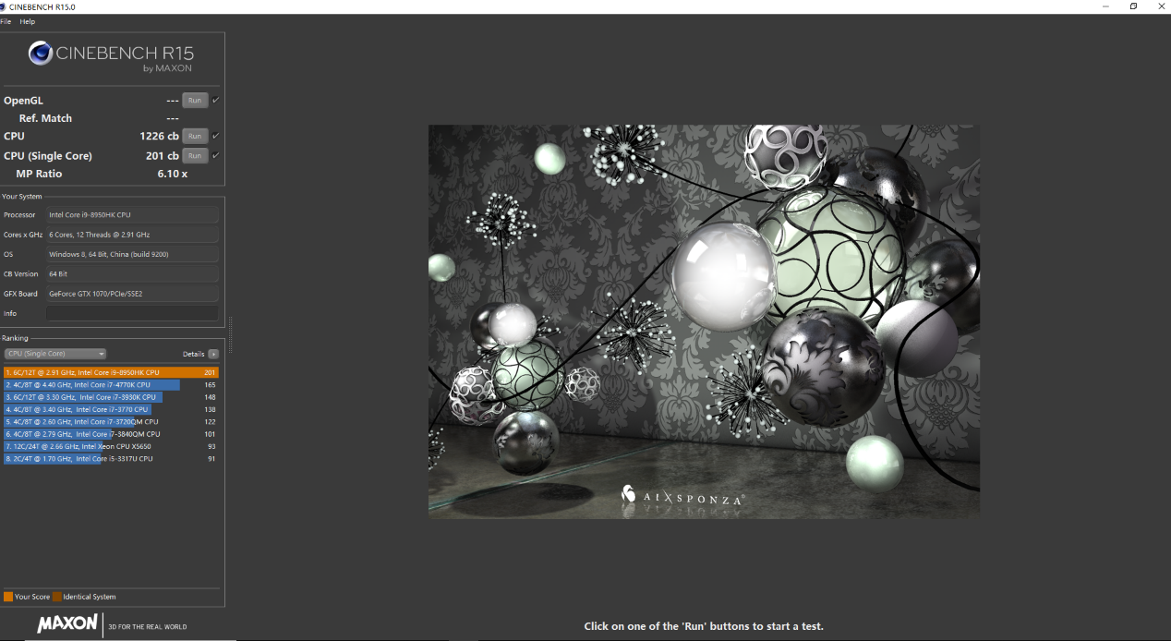

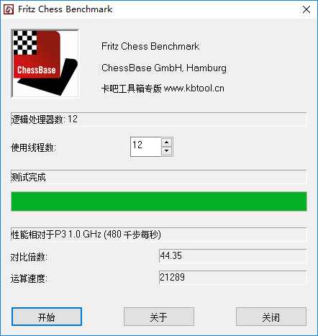

使用自带一键超频功能 Cinebench R15 单核201 多核1226，国际象棋也有21289

接近桌面级I7-8700K默认的24000左右的水平。

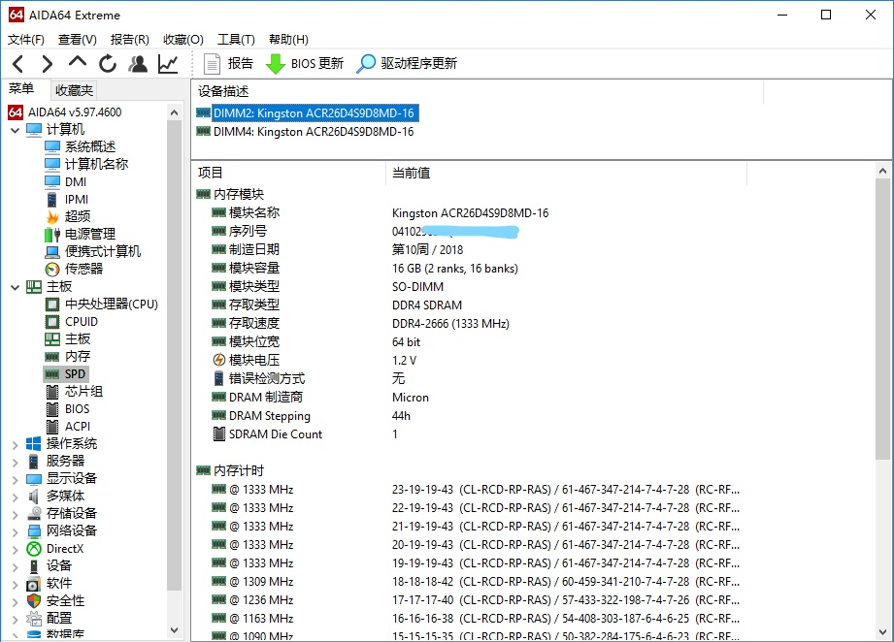

两条内存都是金士顿的，16+16的双通道DDR4 2666 时序19-19-19-43。这种内存基本都是这样。

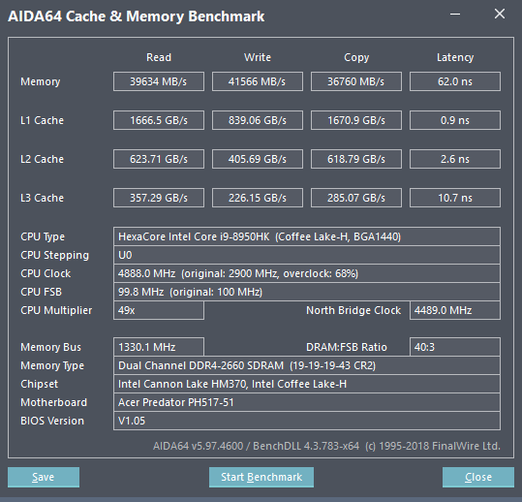

AIDA64的内存测试成绩 读取写入都在四万兆附近，延迟62纳秒，也属于正常水平。不知道后期能不能更换更高频的内存。

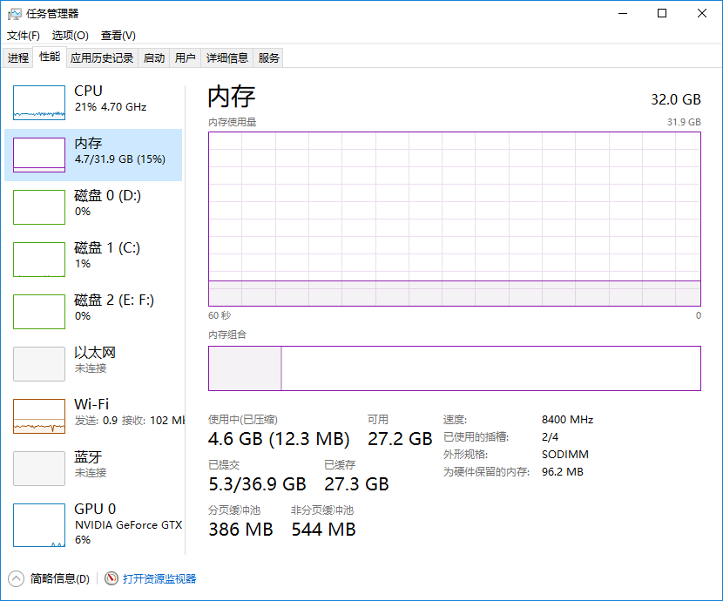

不过系统自带的任务管理器将内存速度识别成8400Mhz 或许是Bug，如果真是8400Mhz那就太恐怖了，但这频率有点像等效显存频率 应该是微软识别的问题。

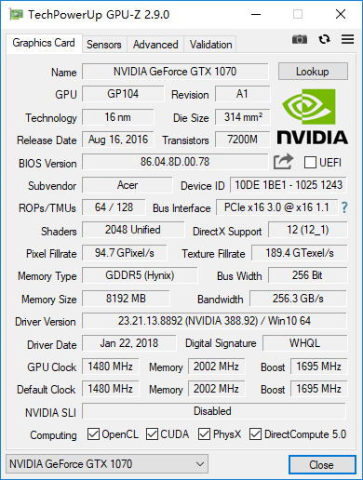

显卡用的是满血版GTX1070，这是GPU-Z的信息，10系显卡发布也快2年了 新一代显卡迟迟没有消息，不知道年底有没有戏，还是老老实实入手1070吧。毕竟CPU刚更新，年底就算升级显卡，也得到明年初才能上笔记本，到时候九代U或许就快出了。

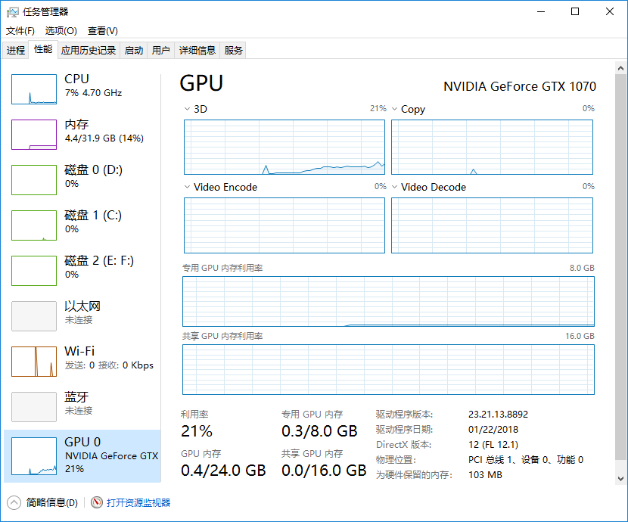

测试用的驱动版本是388.92，这机器屏蔽了核显，应该对独显性能没有什么制约。

下面开始跑分

采用自带predator sense软件将显卡设为超频模式 关闭G-sync技术

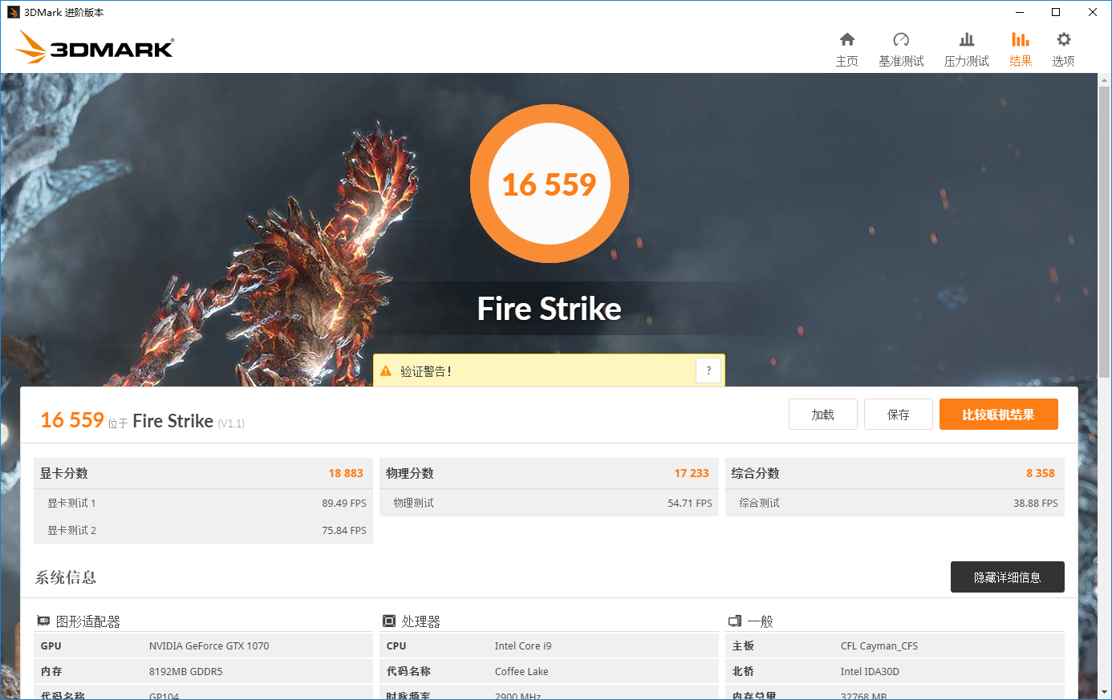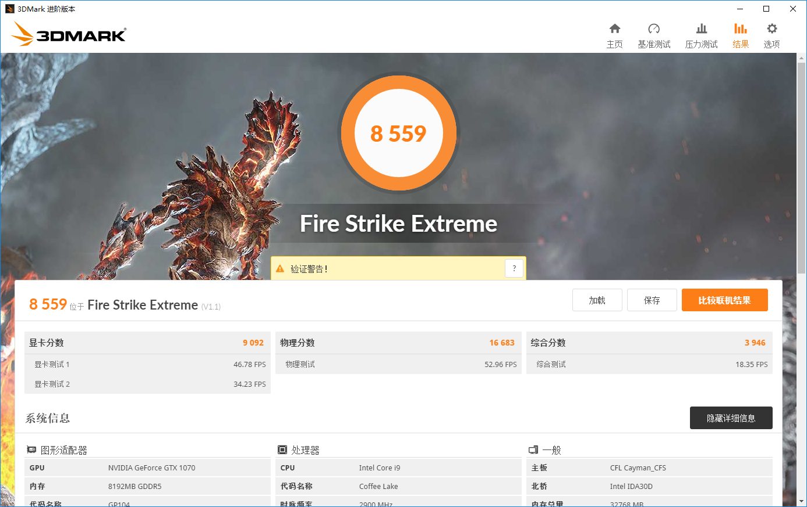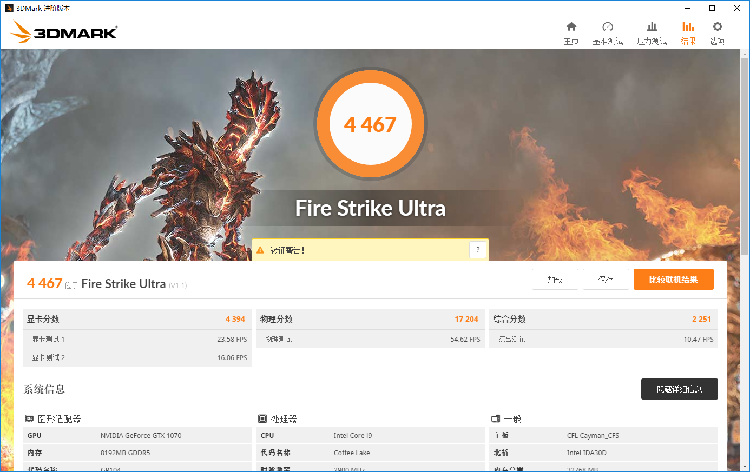

3Dmark　显卡成绩表现不错，接近台式机的1070水平了，Acer的显卡调教还是比较好的。

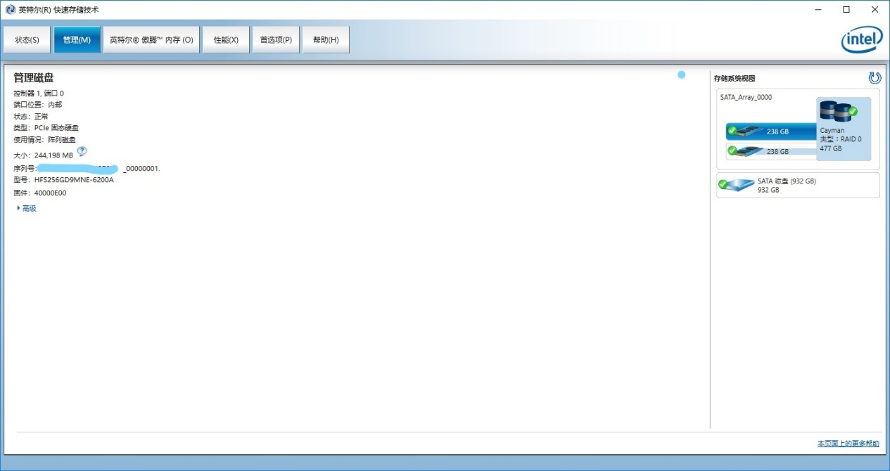

SSD采用的两条海力士HFS256GD9MNE-6200A 组RAID0 可用容量477G

这点和Triton 700类似，下面开始跑分。

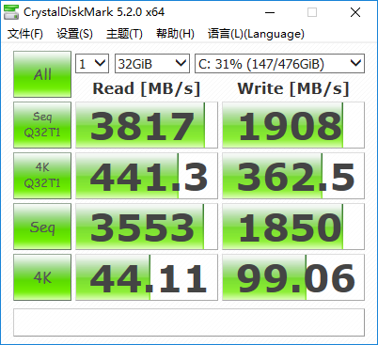

使用CrystalDiskMark进行测试，速度表现还不错最大读取速度最高达到3800M/s

这是单条固态无法达到的，4K读写速度主流水平，如果Acer能够采用更高速的NVME固态，比如PM981，SM961,XG3 这些， 4K性能应该会更好一些， 连续读取速度突破六千应该是没有问题的。

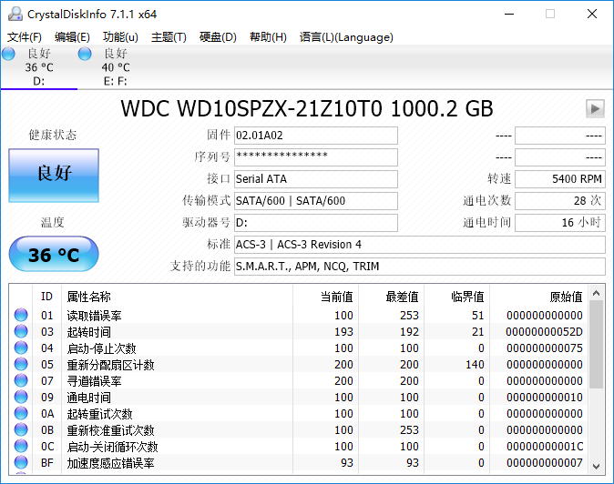

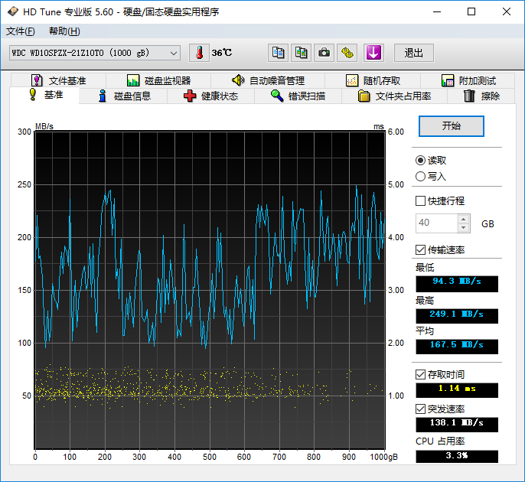

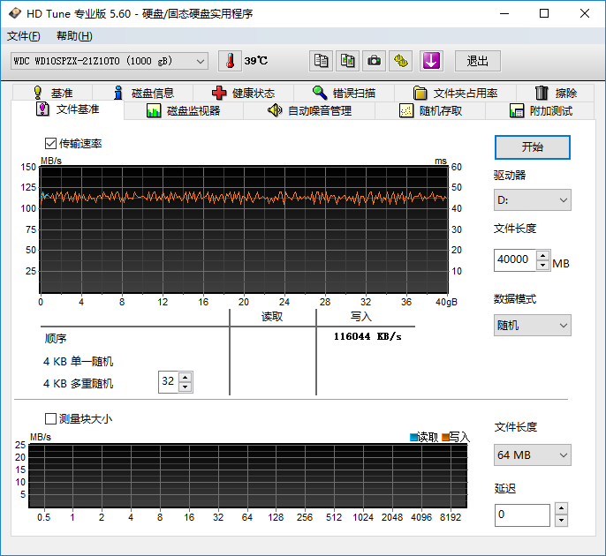

机械硬盘是西数1T蓝盘7MM厚度 应该是单碟的，读取速度平均167m/s，写入比较稳定 116m/s左右 读取速度挺快，写入速度也不错，我手里的1T移动硬盘读写只有九十多。

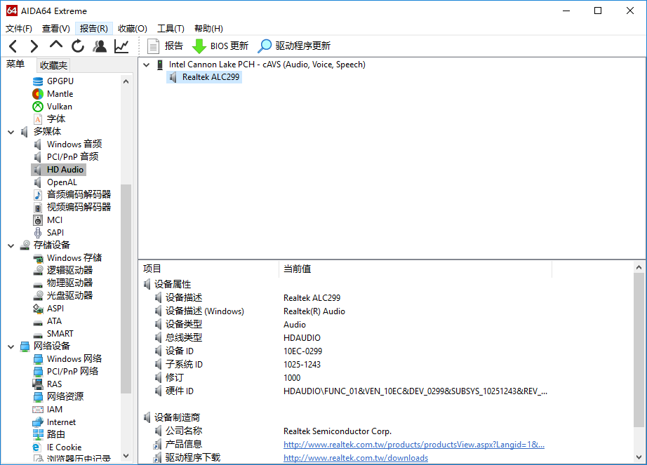

声卡是ALC299，应该是2.1声道的最好的螃蟹卡了， 自带音效软件

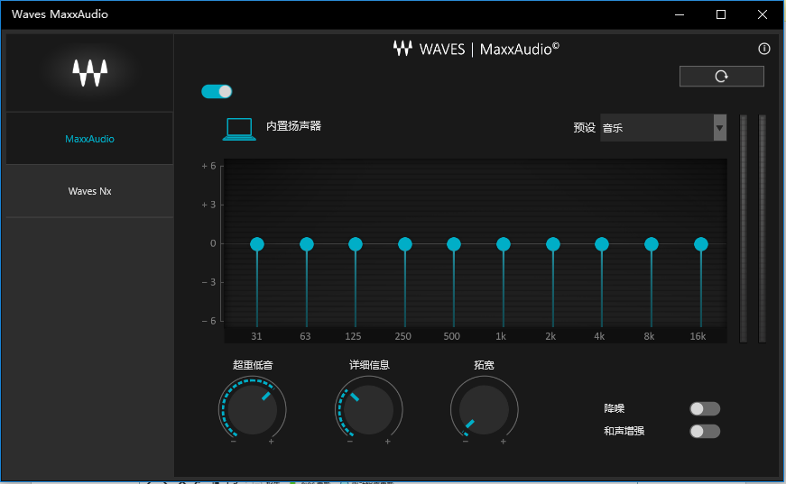 立体声扬声器+低音炮 外放效果还可以。

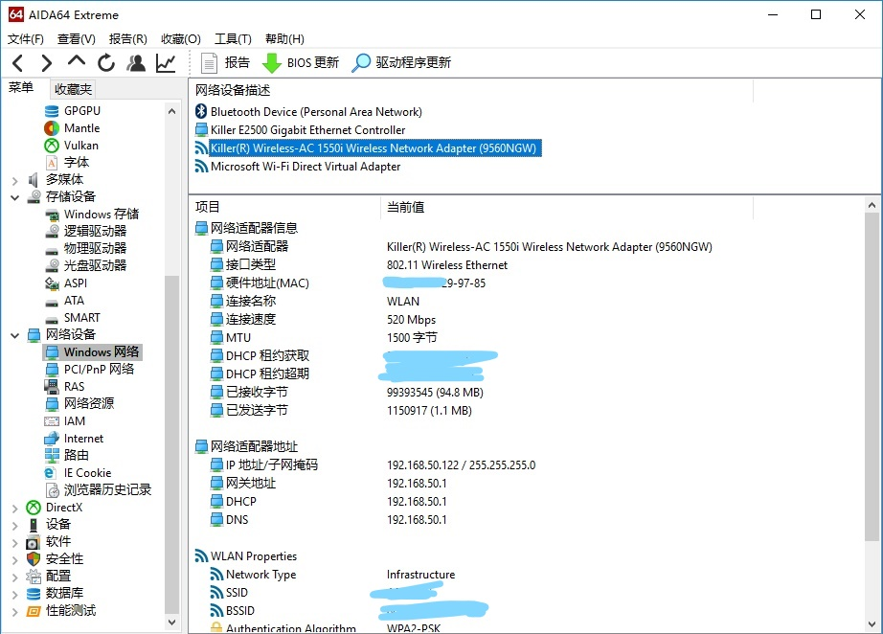

网卡是双杀手组合，E2500+AC 1550i 无线最大连接速率1.73Gbps

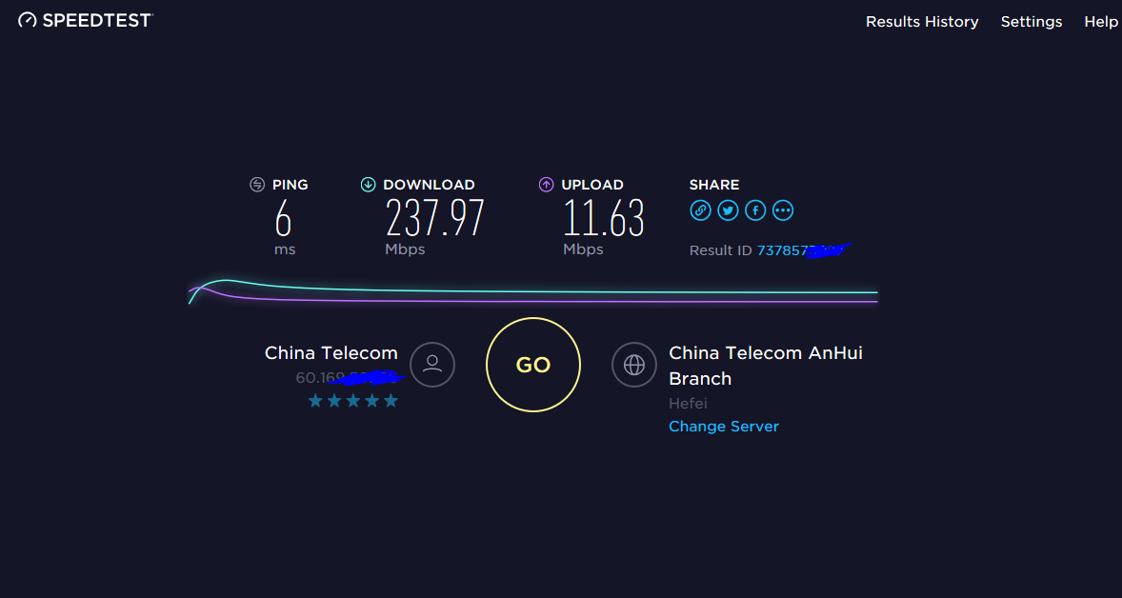

距离路由器三堵墙测速成绩， 跑满了我的200M宽带，WI-FI信号接收能力不错。（这里吐槽一下电信，只给10M上行）

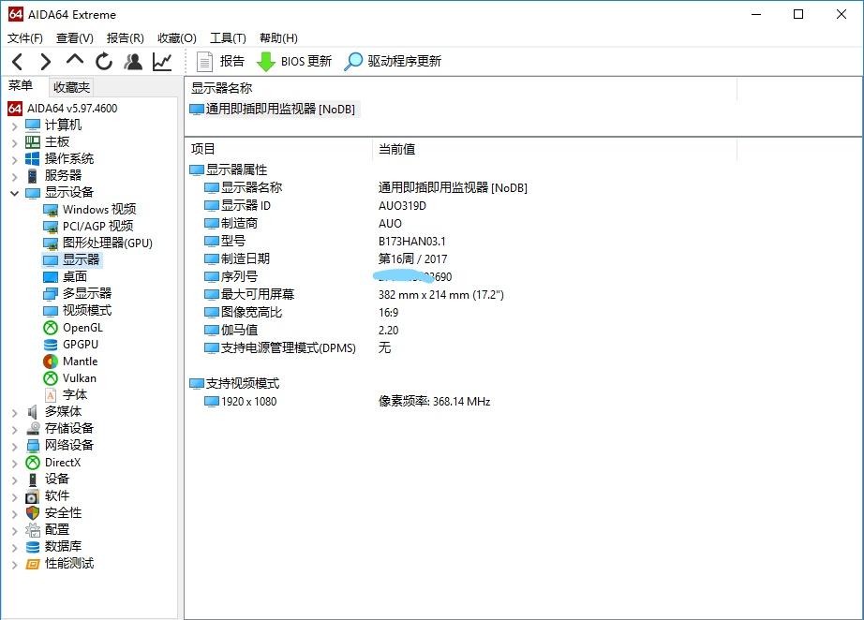

屏幕是友达的B173HAN03.1 网上查到的参数是17.3寸 IPS　72%NTSC色域

144hz刷新率 9ms响应时间 支持G-sync技术

实际观感还可以 没有肉眼可见的漏光和亮坏点，144hz感觉鼠标移动都更流畅了。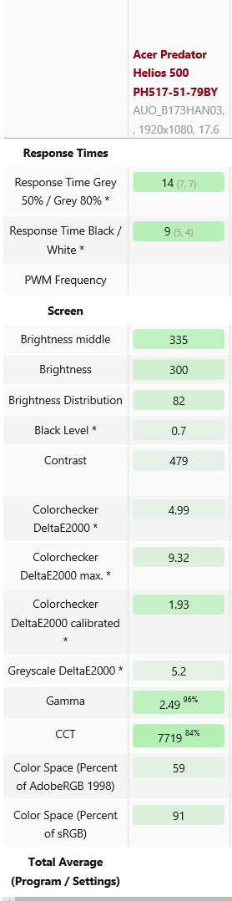

由于手头没有专业校色设备，这里借鉴一下NBC的数据，这块屏幕色域表现还可以，最大亮度也有335尼特，色准也不错，是一块好屏幕。



键盘是薄膜键盘 按键回弹比较爽快 键程也比较长 手感不错（GIF动画）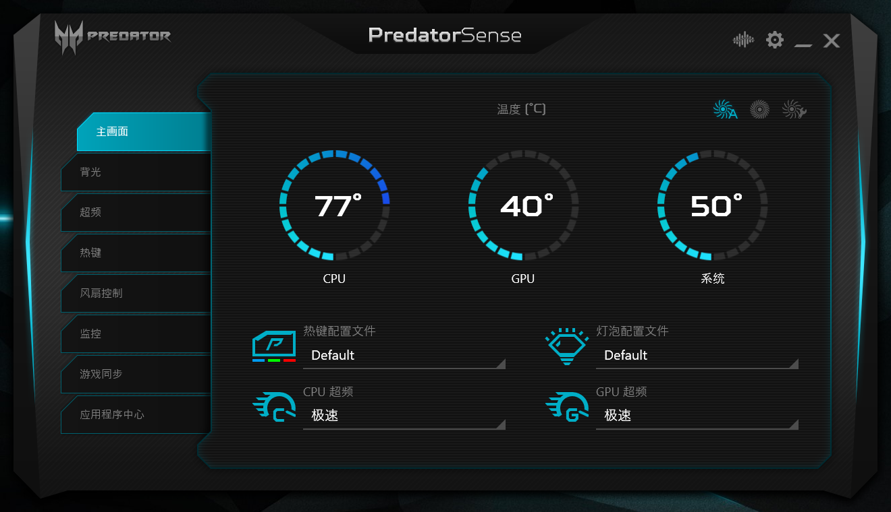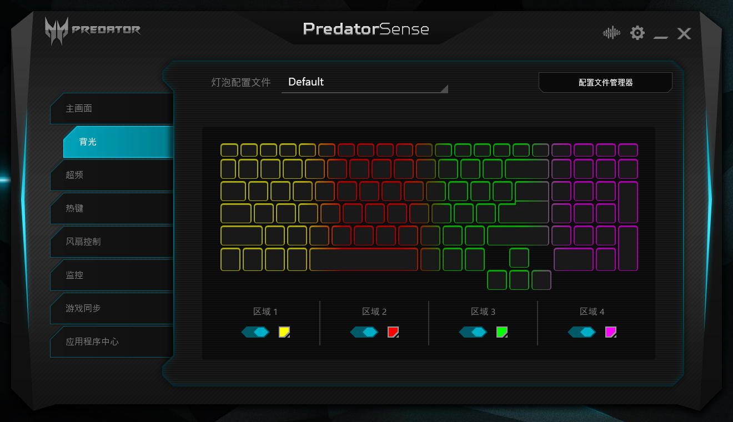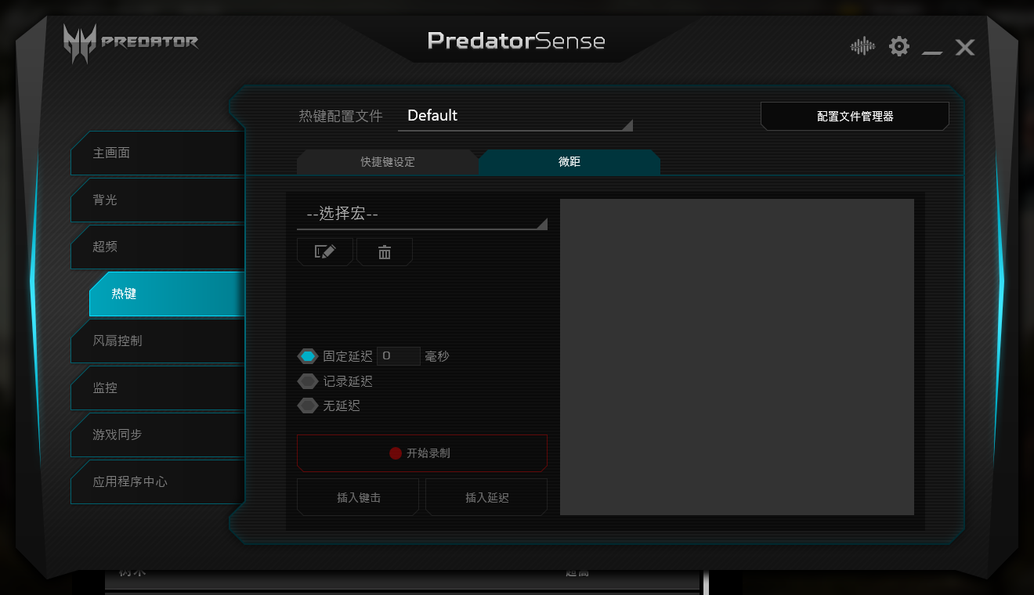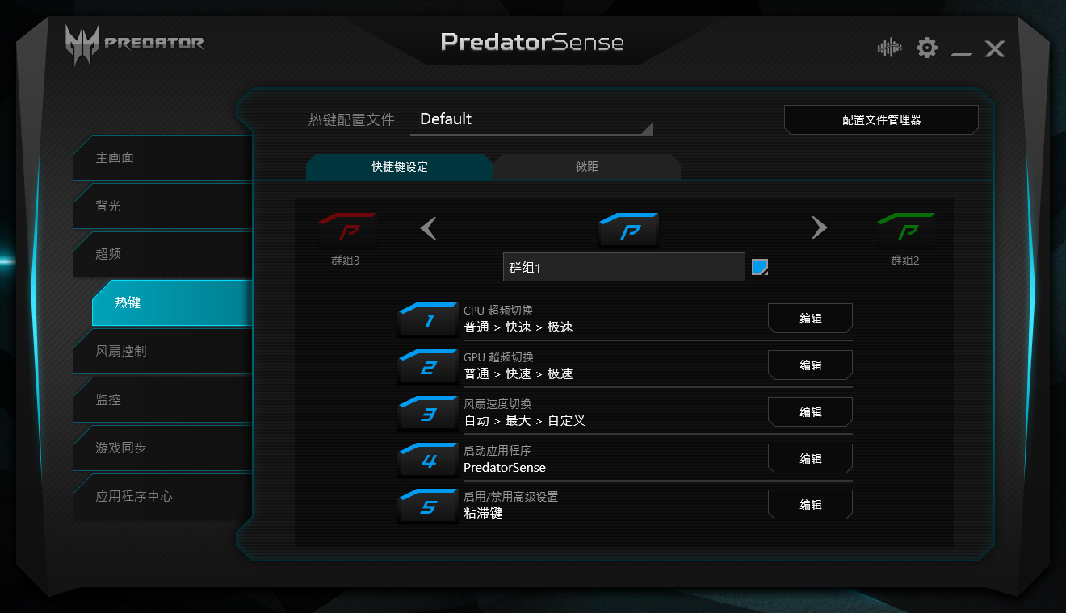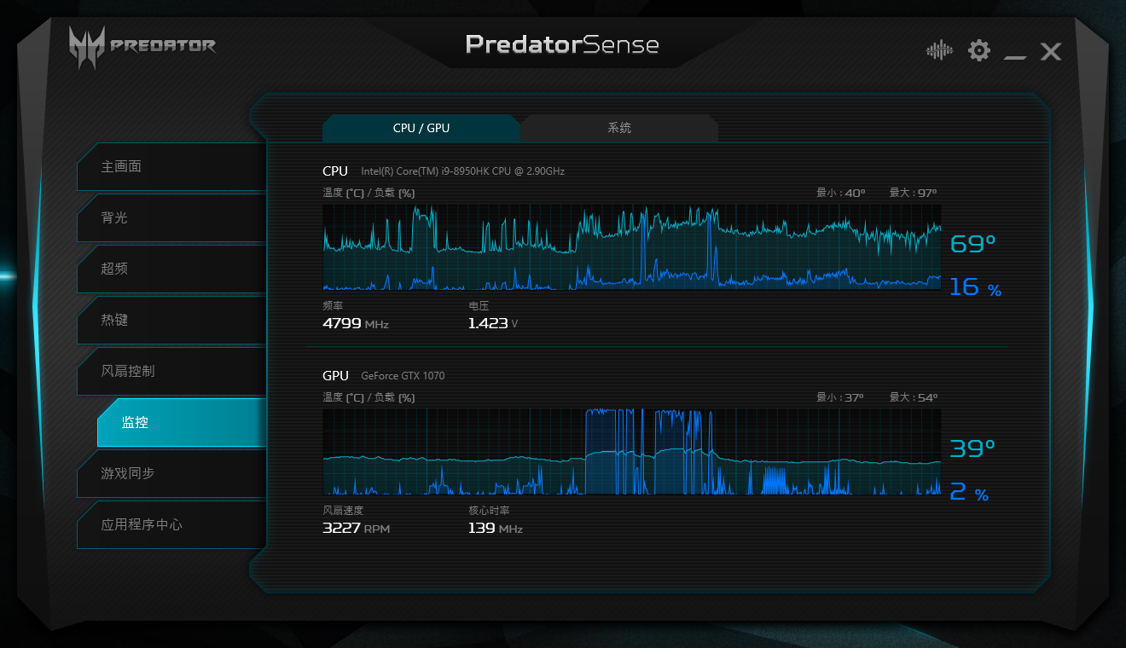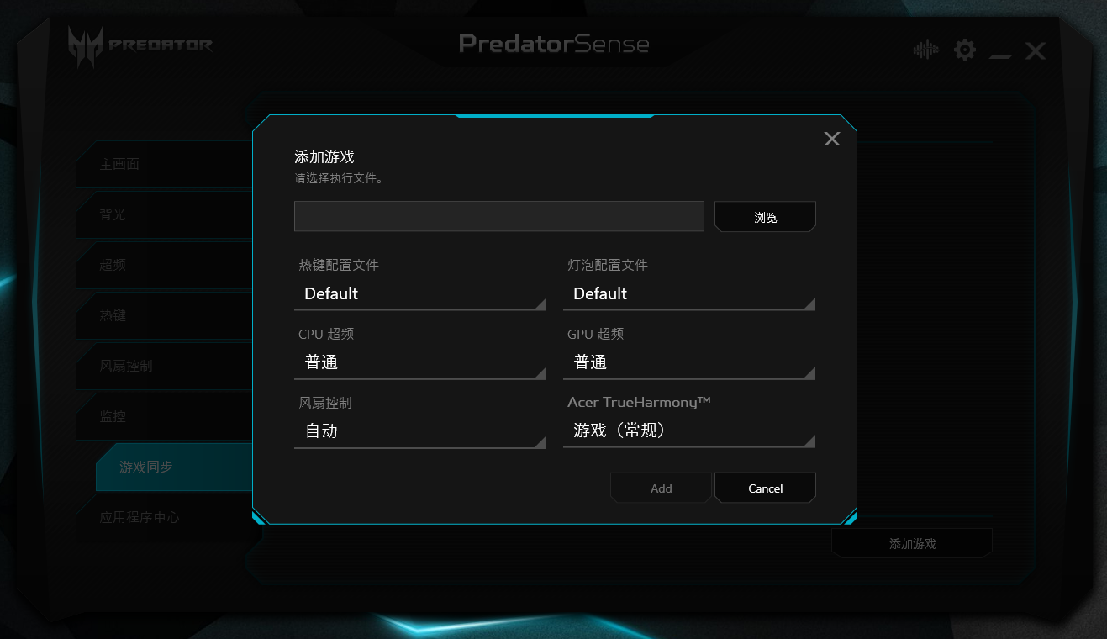

自带的predator sense软件 可以调节风扇转速，风扇增压， 超频， 快捷键设置，背光设置，系统状态监控，并且能在特定程序运行时应用特定方案，比如吃鸡运行时，自动开启超频 键盘背光自动调成喜欢的方案等。还可以录制宏功能，在一些竞技游戏里面会很有用。

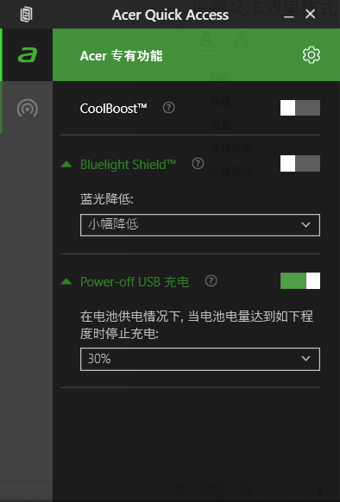

Quick access软件可以开启“蓝光护盾”功能，有多种降低蓝光的选项可以选择，开启后屏幕会变黄一些，长时间玩游戏和工作可以开一下，省的戴防蓝光眼镜了。 USB关机充电功能也比较实用，应急给手机充一下电，关键时候还是帮得上忙。

散热测试

以前玩台式机超频的时候，就习惯使用lin.x和furmark测试系统稳定性 这里也使用这2款软件进行测试。

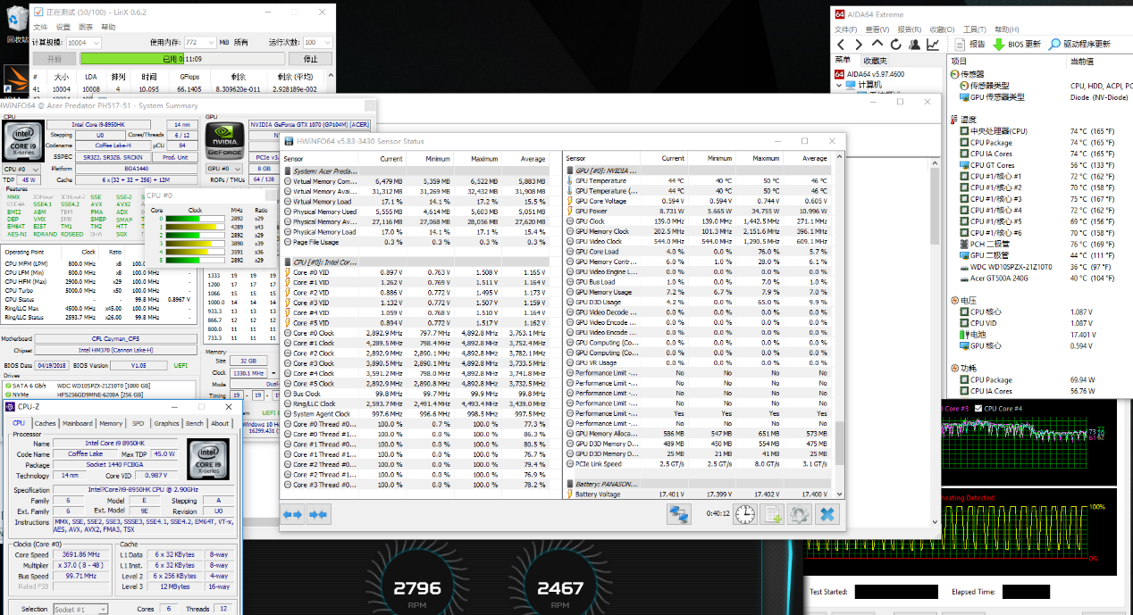

使用lin.x 进行CPU压力测试 风扇转速为自动 不进行超频 CPU频率大约在4.3Ghz附近波动，CPU功耗70瓦 温度74度 风扇转速中等 噪音较小，散热没什么压力。

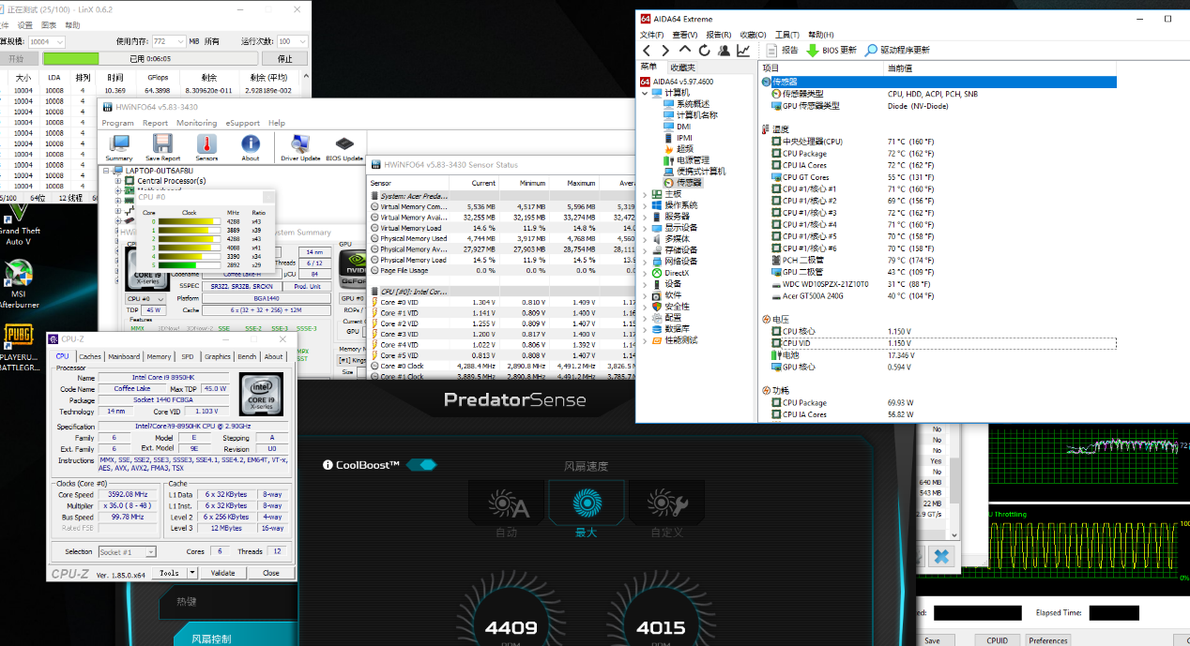

此时开启风扇增压 转速飙到4400转 频率还是4.3Ghz左右，温度降低到71度 噪音大了一些 不过还可以接受。

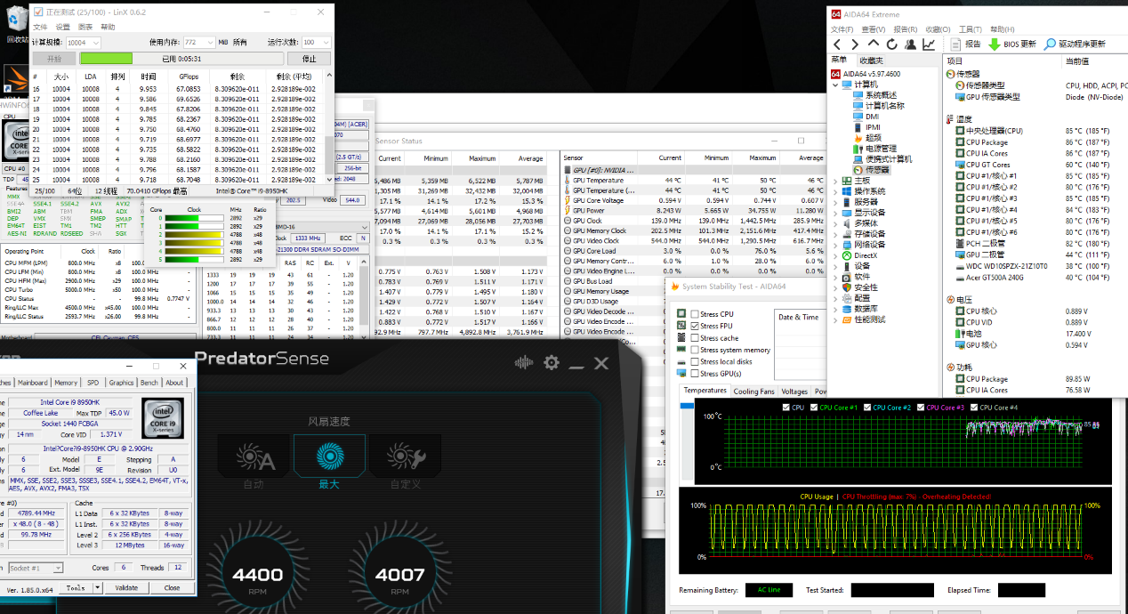

将CPU开启极速超频模式 风扇增压开启 CPU频率维持在4.8Ghz 功耗大约90瓦，温度85度 性能释放和温度控制不错，对得起这颗I9处理器。

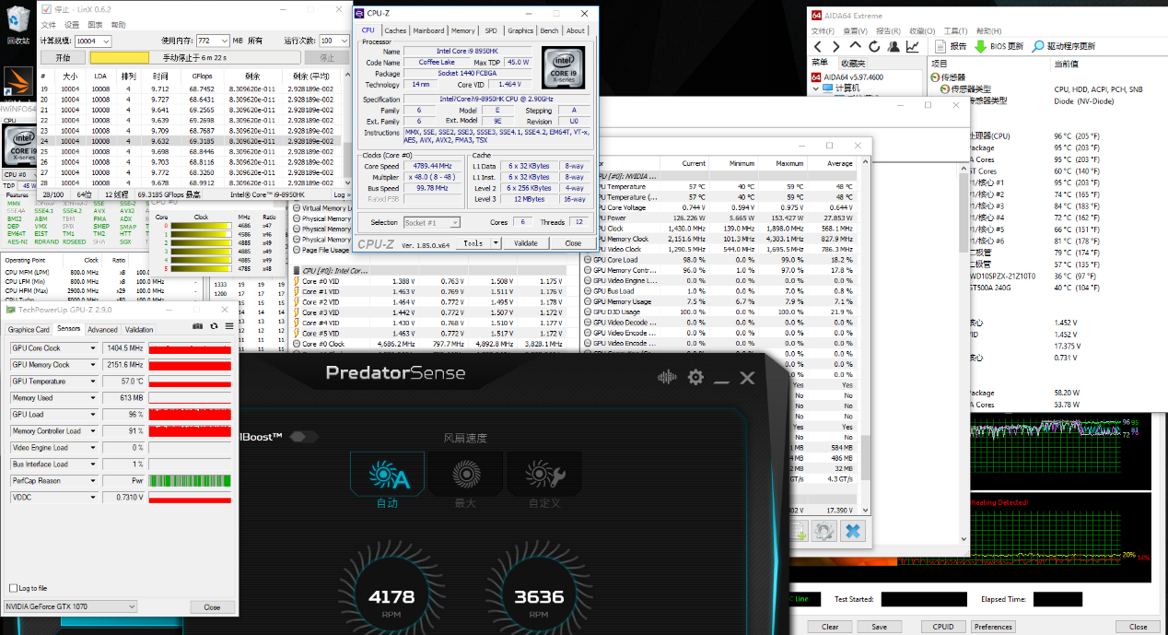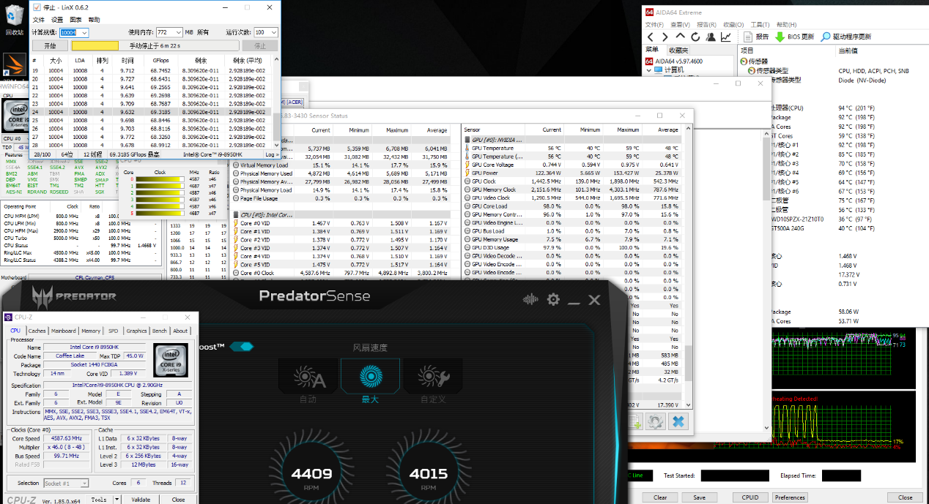

开启极速超频模式下

使用furmark 对显卡进行压力测试，显卡功耗在125瓦左右 频率维持在1.43Ghz CPU 功耗在60瓦附近 频率4.6Ghz附近

风扇自动转速下 为4200转 CPU96度 显卡57度

开启风扇增压 转速4400转 CPU 94度 显卡56度

同时使用liux和furmark对CPU和显卡进行压力测试：

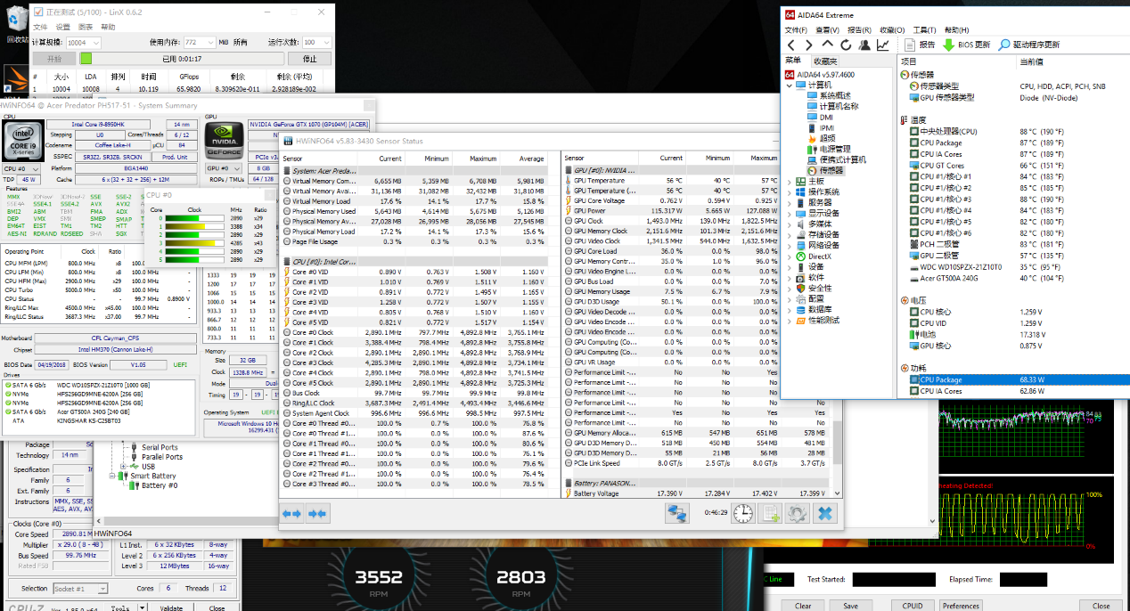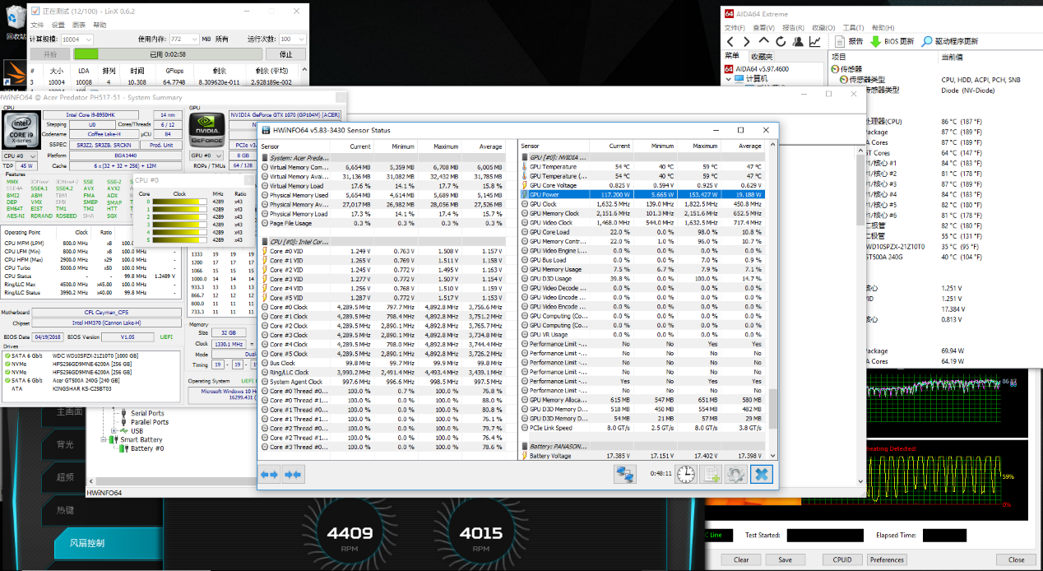

不超频的情况下

自动风扇 CPU 70瓦 4.3Ghz 88度 显卡115瓦 56度 1.49ghz 风扇转速3500转

风扇开启增压 CPU 70瓦 4.3Ghz 86度 显卡118瓦 54度 1.63ghz 风扇转速 4400转

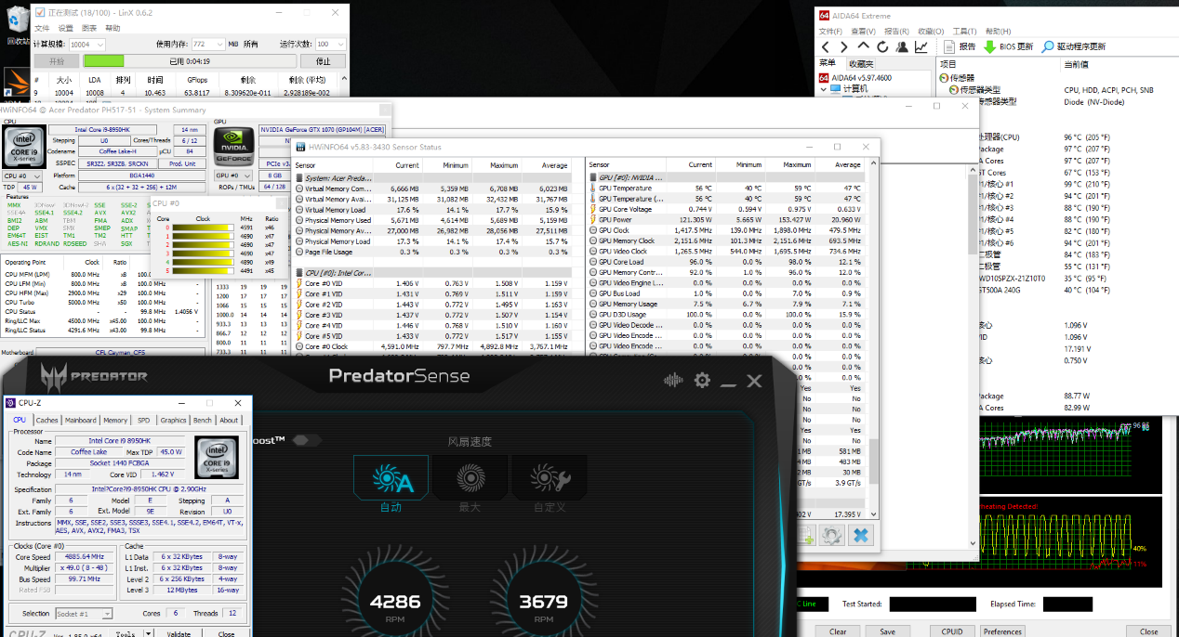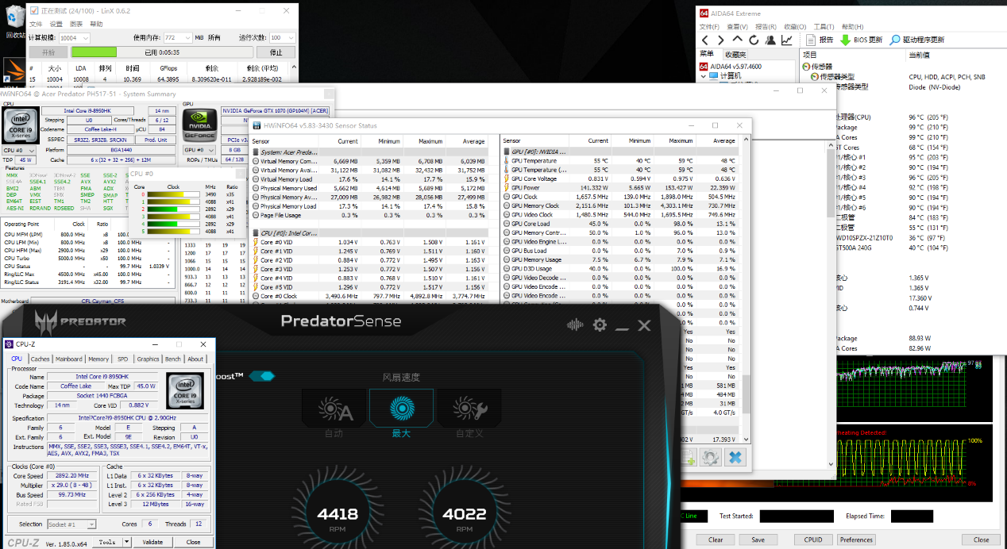

超频的情况下

自动风扇 CPU 90瓦 4.9Ghz 96度 显卡 121瓦 1.41ghz 56度 风扇转速4300转

风扇增压 CPU 90瓦 4.1Ghz 96度 显卡 141瓦 1.65ghz 55度 风扇转速4400转

总结 这颗I9 在极限满载下散热有些许压力 但性能释放没有缩水 展现了I9的真正实力

1070的散热毫无压力 始终不超过60度 甚至飙到140瓦以上 散热很轻松

极限满载下 风扇转速达到4400转 有一定的低频噪音 但是并没有很大 噪音控制不错

相比其他游戏本动不动六千转的风扇转速，Acer的风扇策略相对保守，但也带来了不错的散热水平，如果后续固件更新能把风扇转速进一步提升，那么散热表现也会更加惊艳。

游戏测试(开启G-sync)

绝地求生

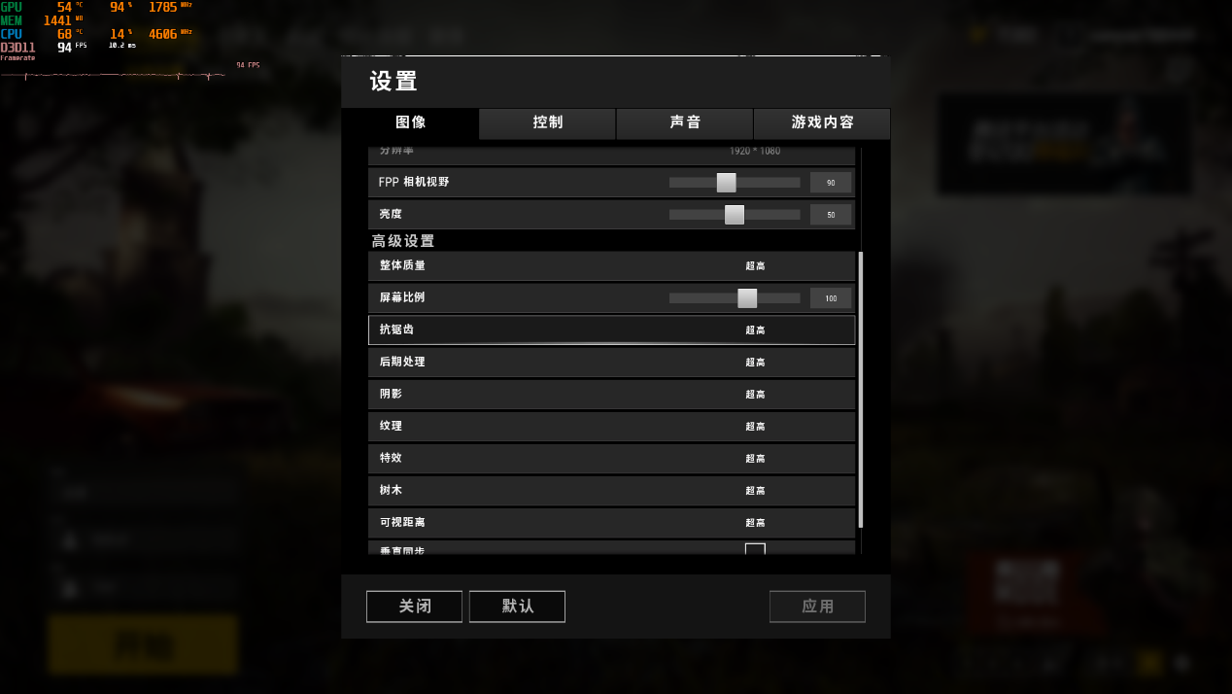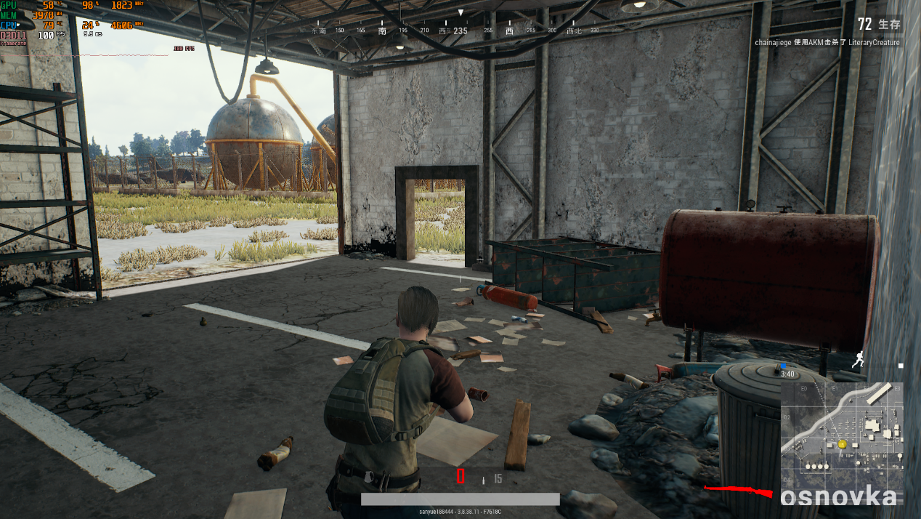

画质设为极高

跳伞场景 稳定115帧 CPU4.6Ghz 占用24% 83度 显卡 1.81Ghz 满载 56度

室外场景 稳定100帧 CPU 4.6Ghz 占用 25% 83度 显卡 1.83Ghz 满载 57度

室内场景 稳定100帧 CPU 4.6Ghz 占用 24% 79度 显卡1.82Ghz 满载 58度

GTA5

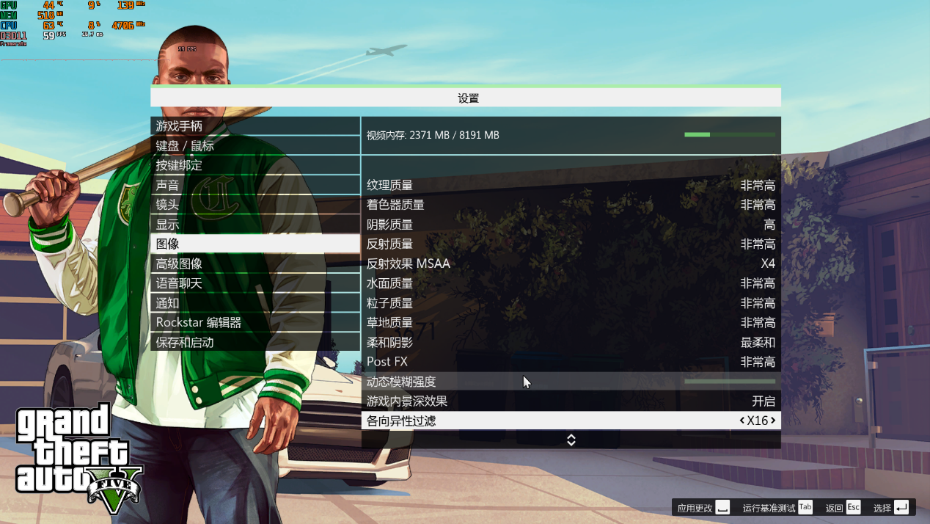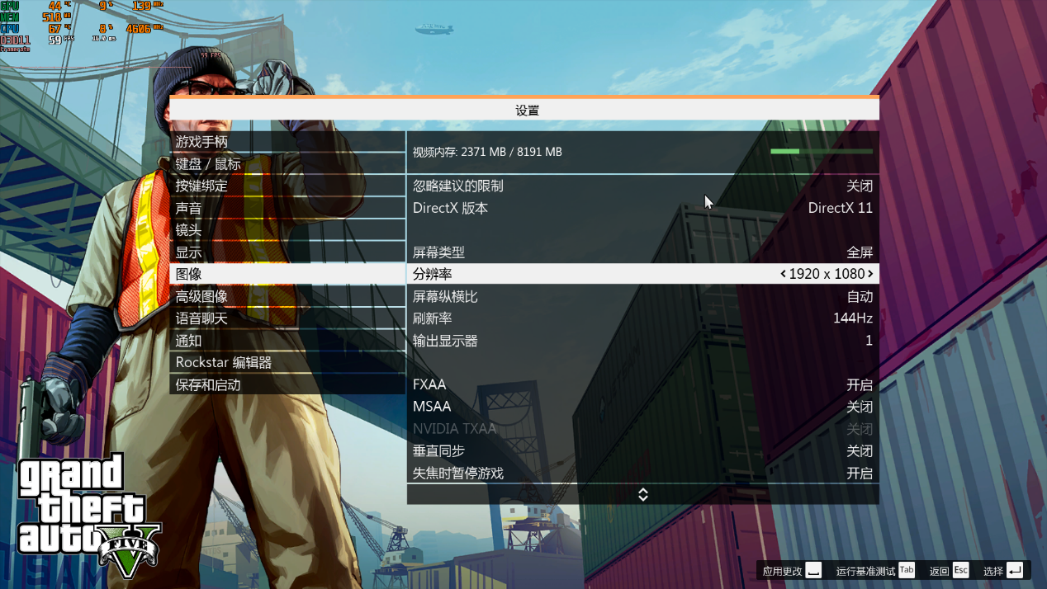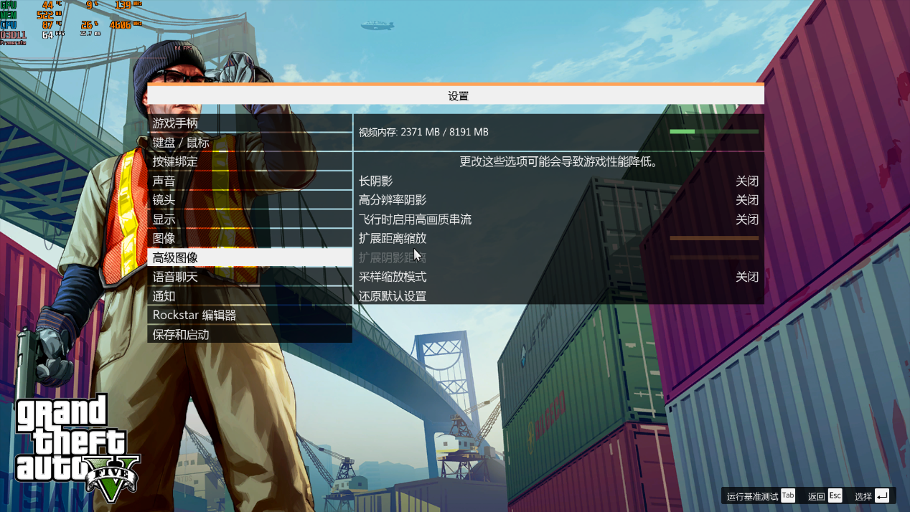

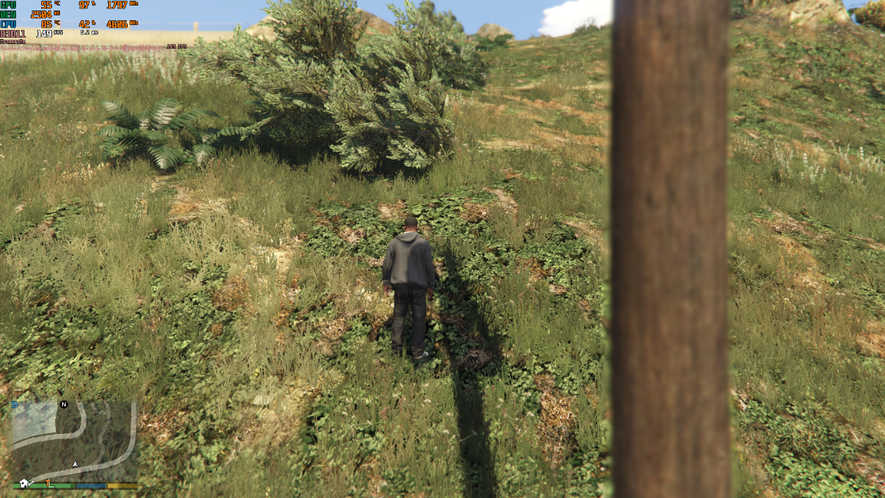

画质如图所示 非常高 4XMSAA

帧率149 CPU 85度 占用42% 4.6Ghz 显卡 55度 满载 频率1.8Ghz

无论是吃鸡还是GTA5 在1080P分辨率，超高画质下，帧率都全程超过100帧

得益于G-sync技术 帧生成时间很均匀，没有画面撕裂

游戏毫无压力。

游戏时 风扇转速为自动 噪音不是很大 用自带键盘游戏 感觉不到明显热量。核心散热表现良好 游戏时没有过热降频问题 显卡温度 55度左右 低的恐怖。

小结：Helios 500的性能释放和散热表现，超出了我的预期，对比掠夺者17X有明显的进步，是一款有象征性意义的产品。

拆解环节

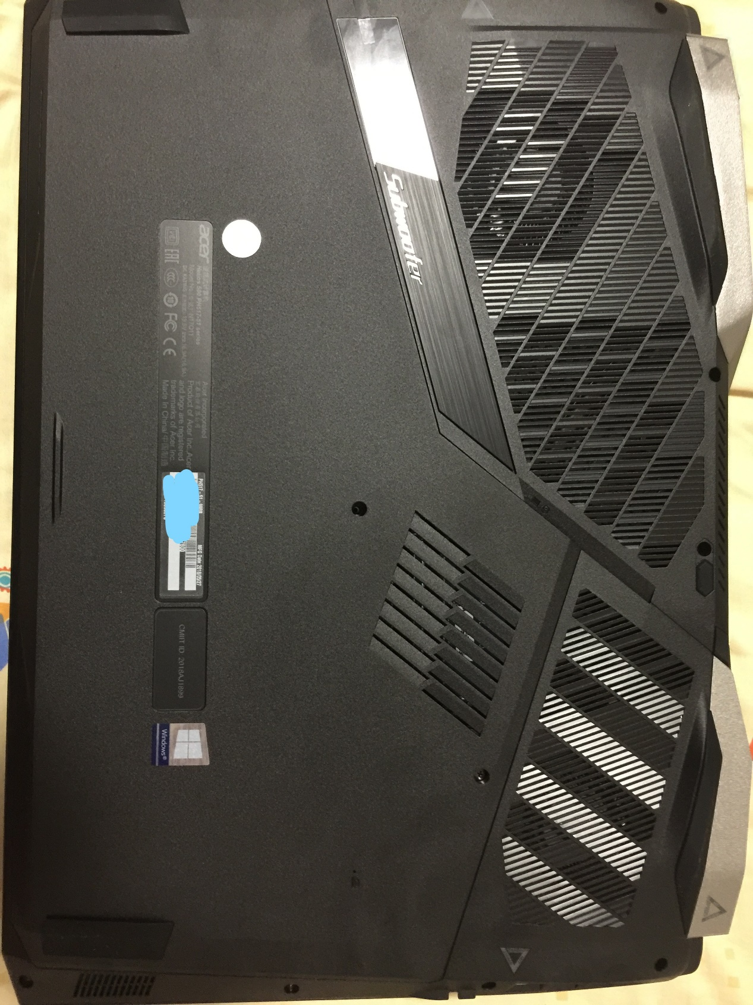

为了方便用户升级，底面设计有快拆板，小心取下螺丝，得注意卡扣 小心用撬棒沿缝隙撬，拆下快拆板

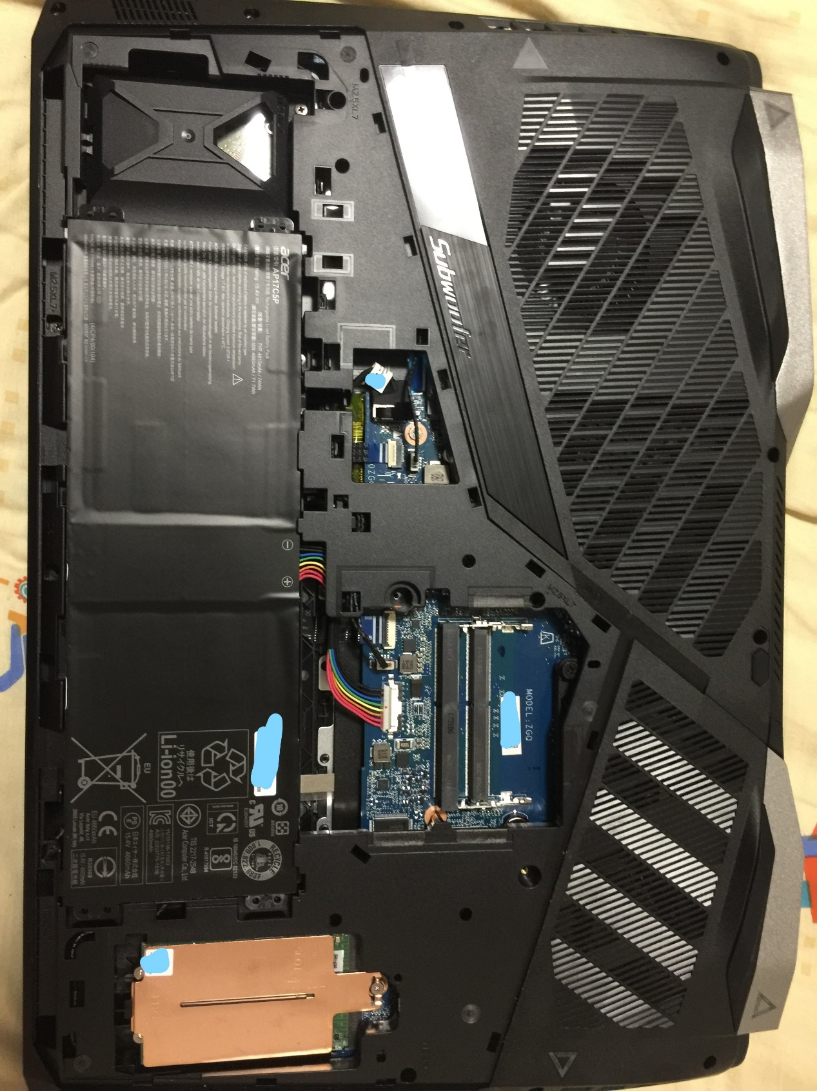

拆下快拆板可以方便的进行加内存，换固态，换机械硬盘的操作 机器有2条M.2 插槽均支持Pcie 3.0X4，并和triton 700一样都有铜质散热片进行辅助散热， 有2个空闲的内存插槽可供升级 已安装的2条内存应该是在主板背面，共有四条内存插槽，最大支持64G内存，

升级还是比较方便的。

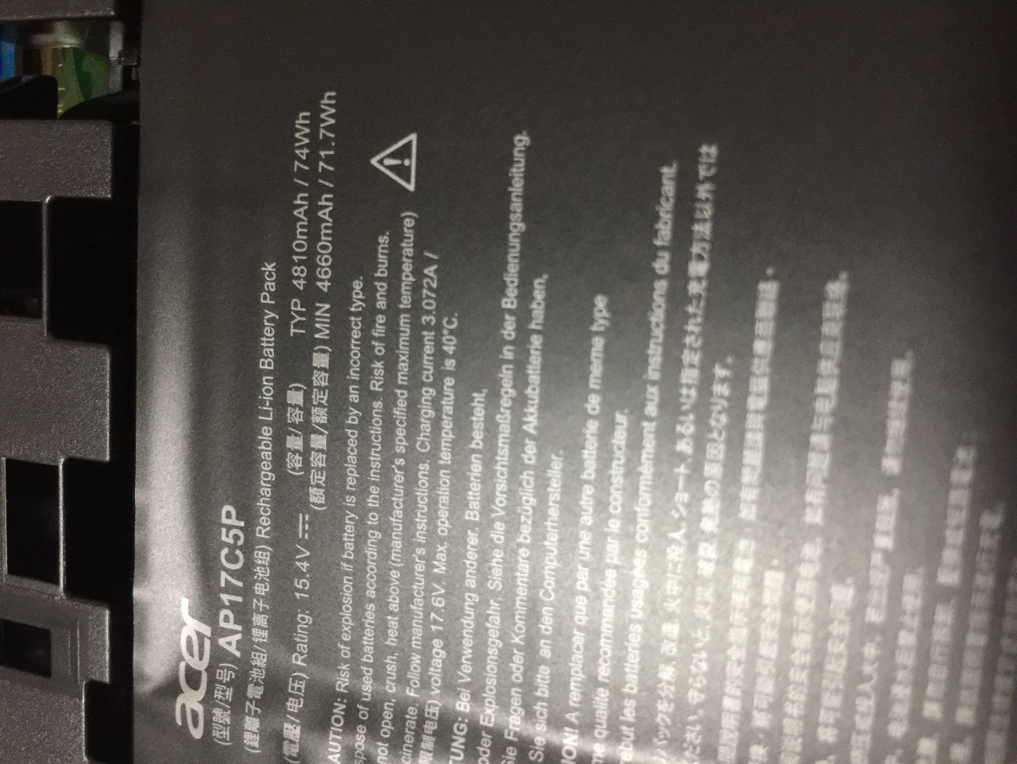

小心断开电池排线取下电池 电池为聚合物锂电池，容量74Wh，普通使用三个小时应该没什么问题。

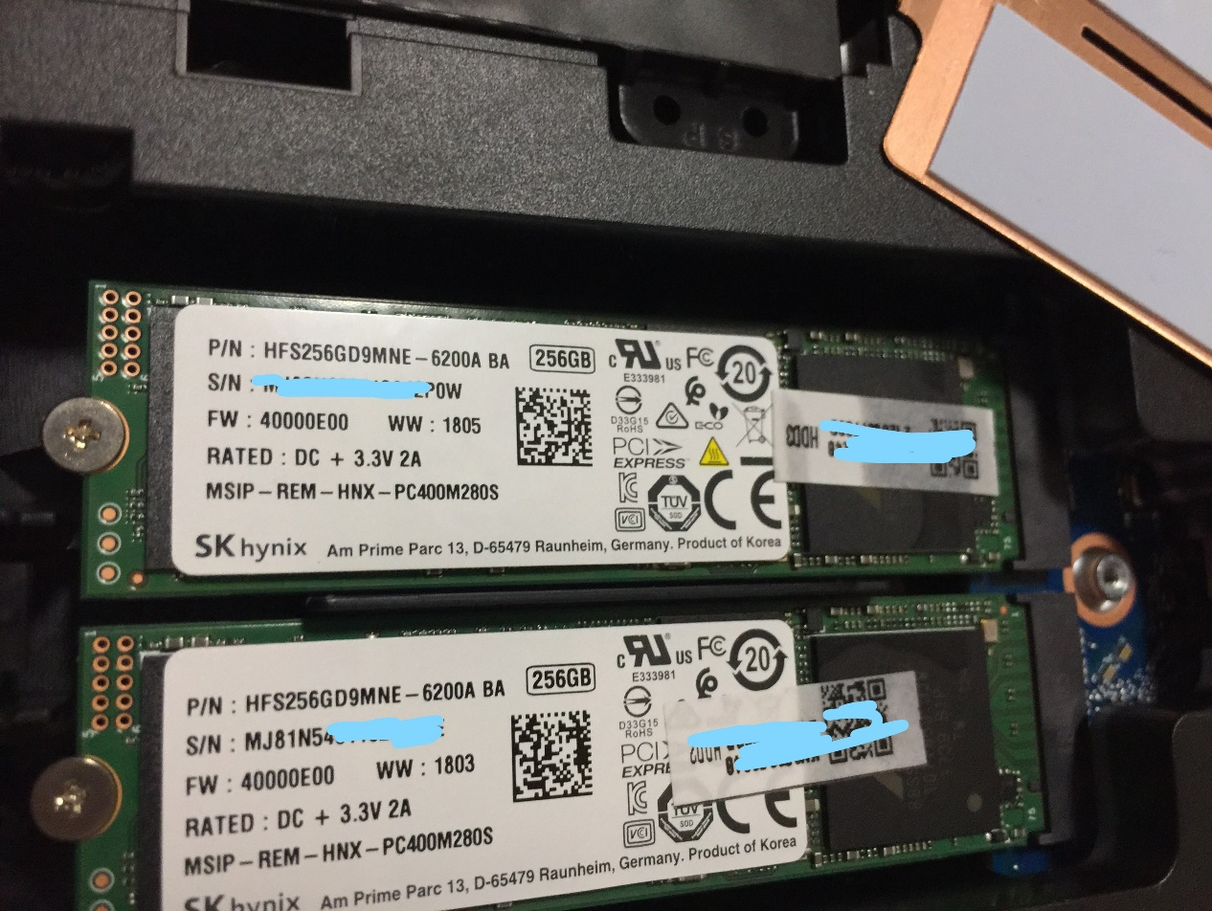

拆下SSD散热片 可以看到SSD并排放置，散热片和固态中间有导热垫。

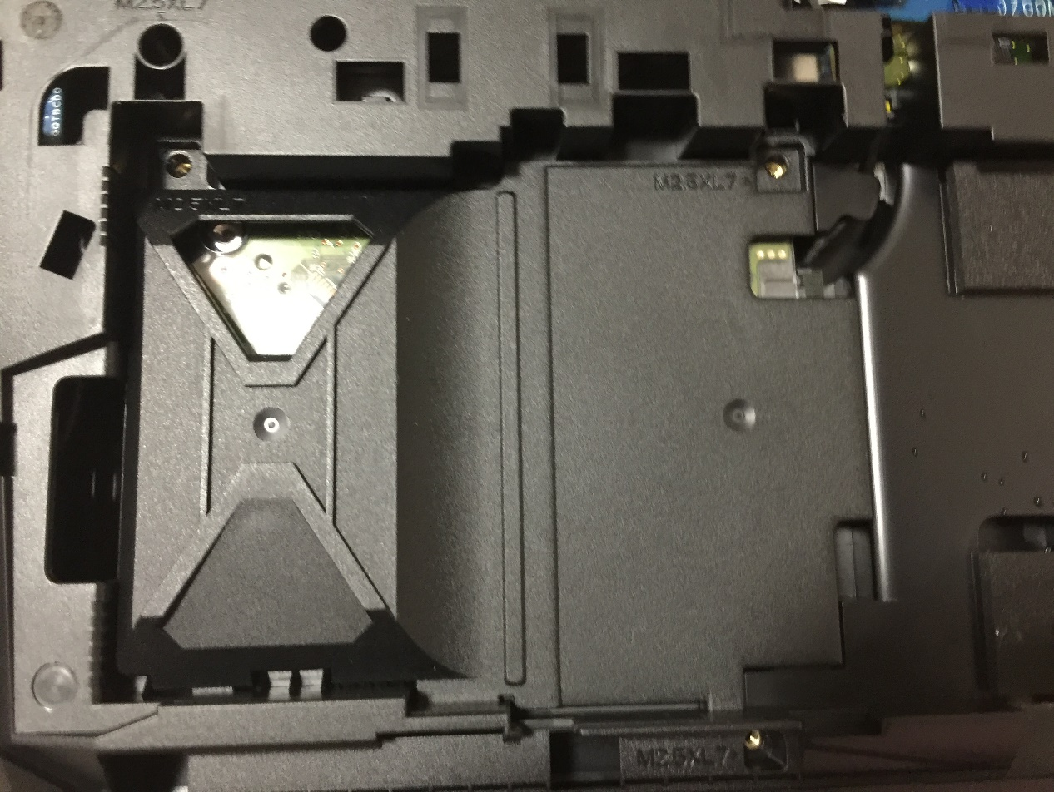机械硬盘有保护盖板固定，取下螺丝 断开硬盘连接BTB，这里少见的采用了更稳固的BTB连接，比较良心。

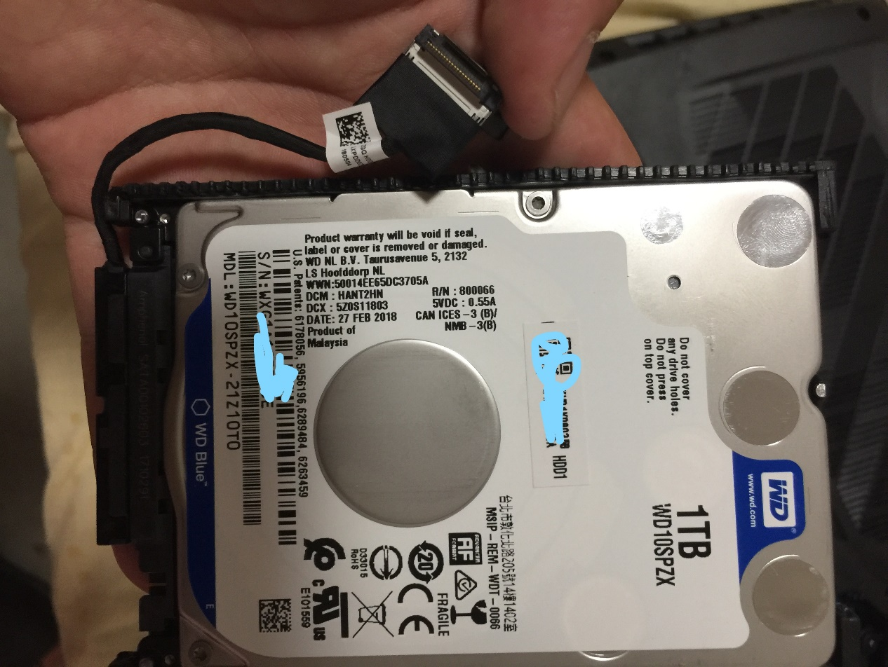

硬盘由减震橡胶包裹 保护很到位。

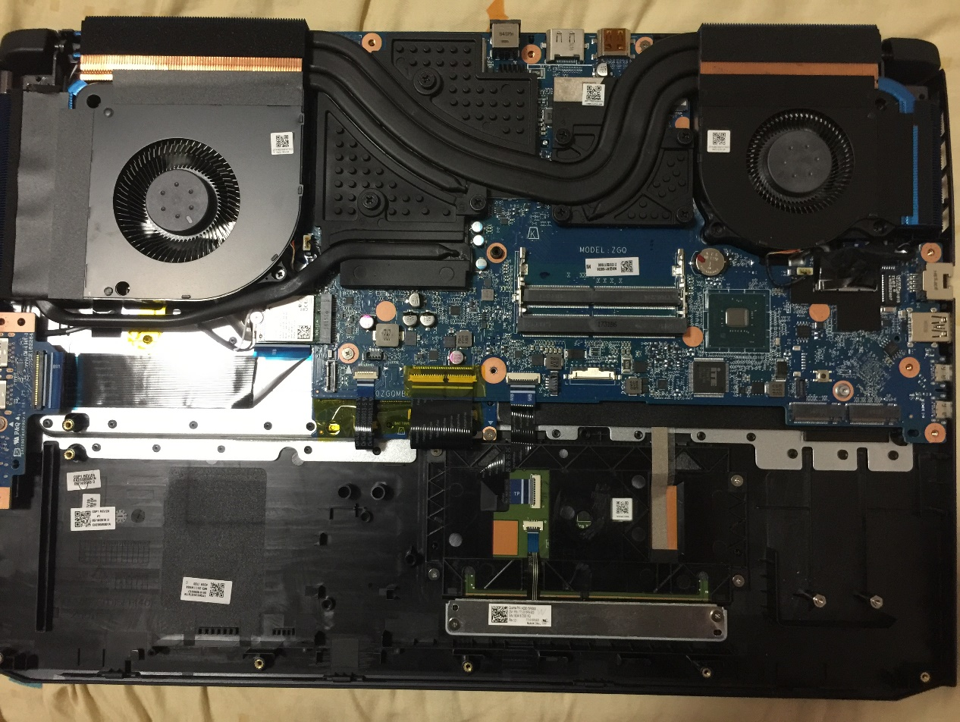

卸下其余螺丝即可 取下底壳 要注意卡扣，显卡由四根铜管散热覆盖，上有大面积的均热板，CPU有三根热管照顾，散热布局规整。

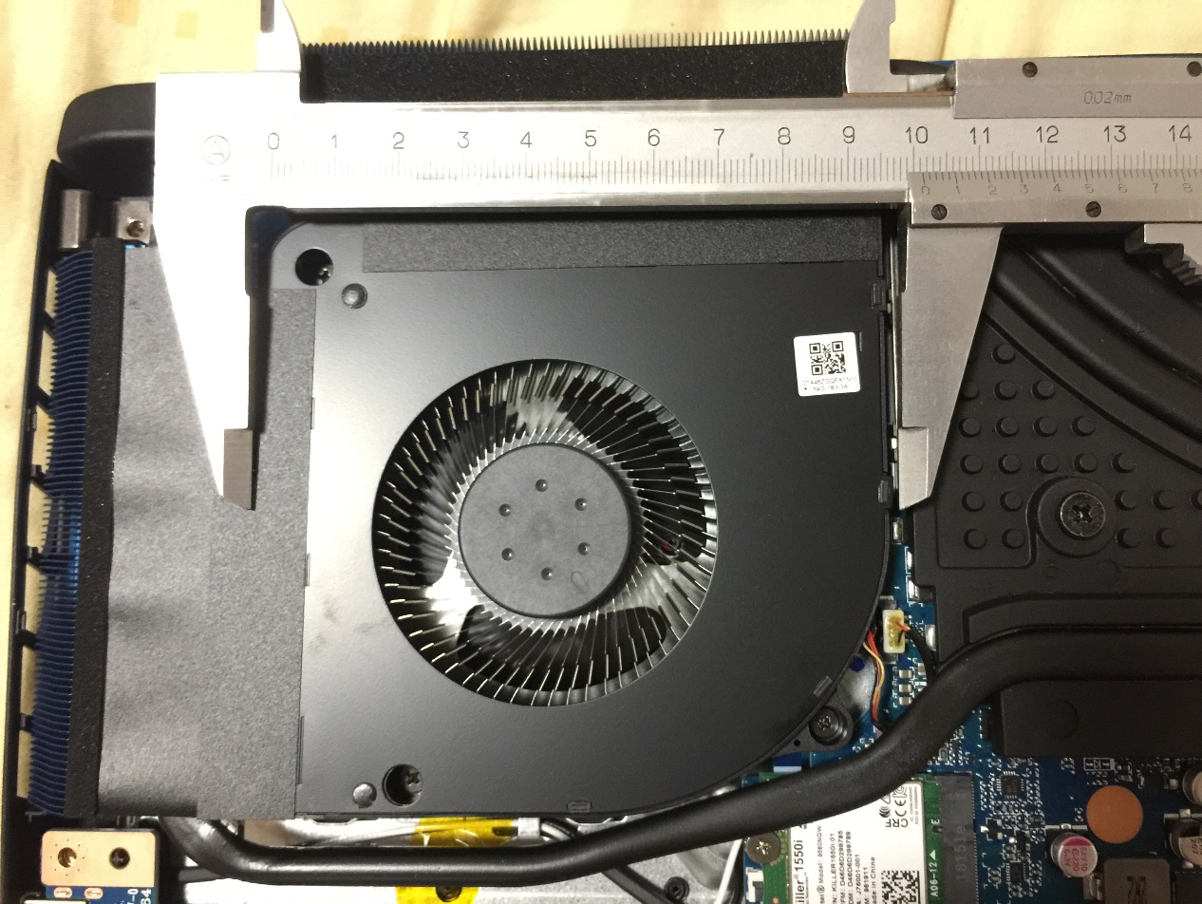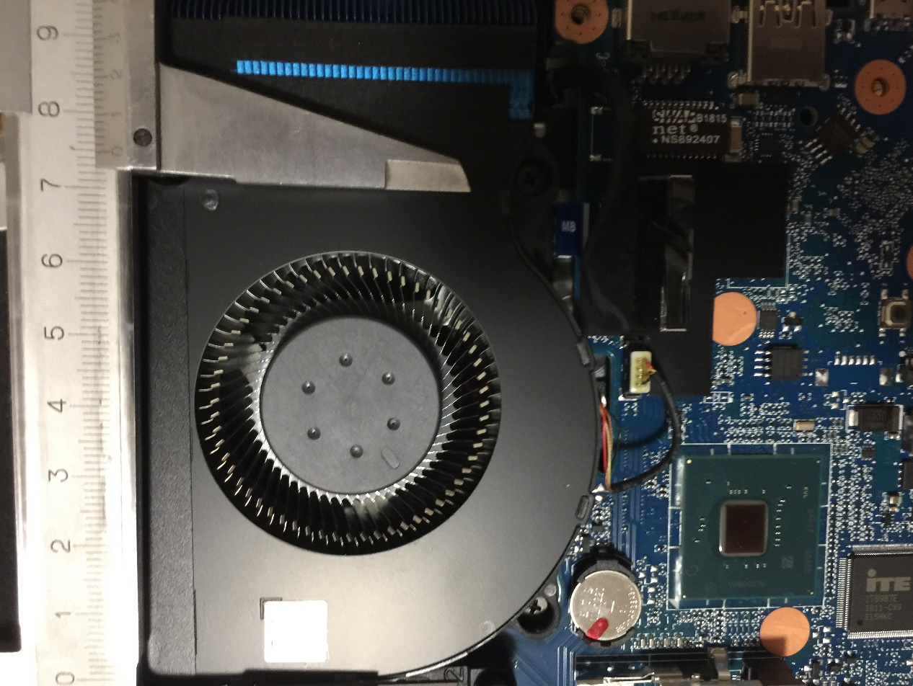

CPU风扇直径大约72mm，显卡风扇大约100mm 风扇很大，第一次见游戏本有这么大的风扇，如果CPU风扇也和显卡一样大，那么CPU的散热也会更强力。

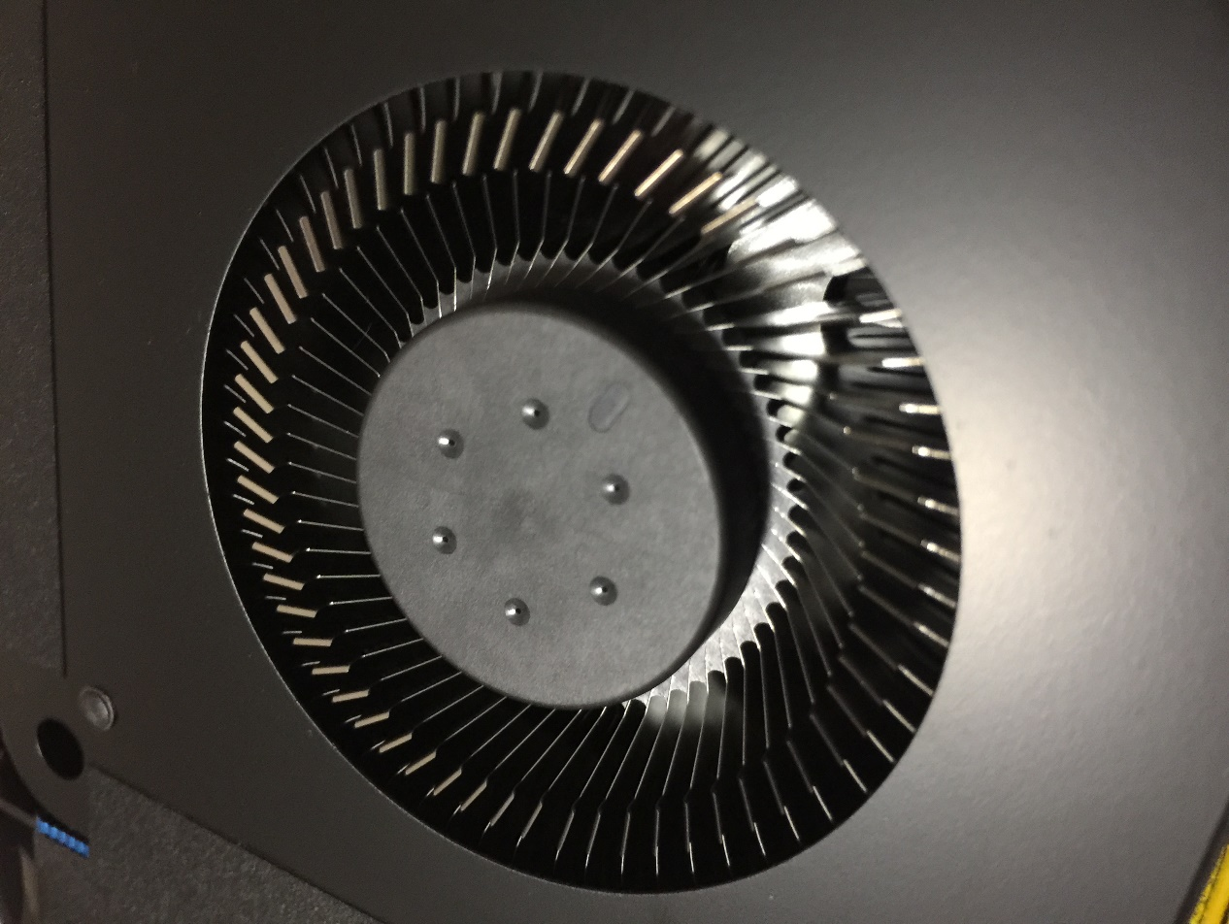

风扇叶片特写 风扇为金属材质叶片很多，叶片上有金属突起，叶片很薄 官方称为 AeroBlade 3D Fan 也叫3D刀锋金属速冷风扇，出风口的风压很大，满载噪音也不大，或许就是得益于这个风扇。

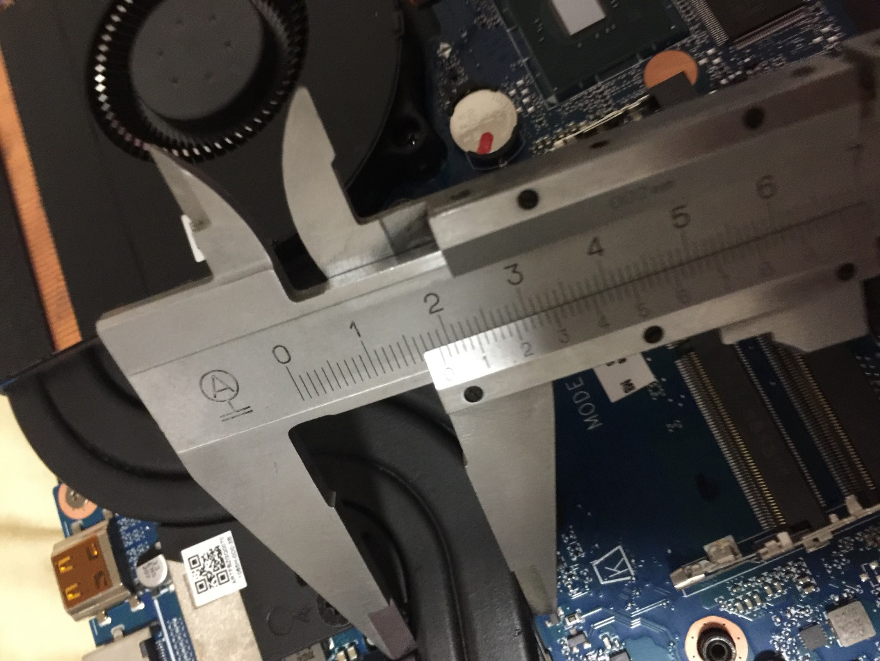

中间两根热管一粗一细，宽度为16mm，粗的那根不好测量，大概一厘米粗，导热效果应该很好。

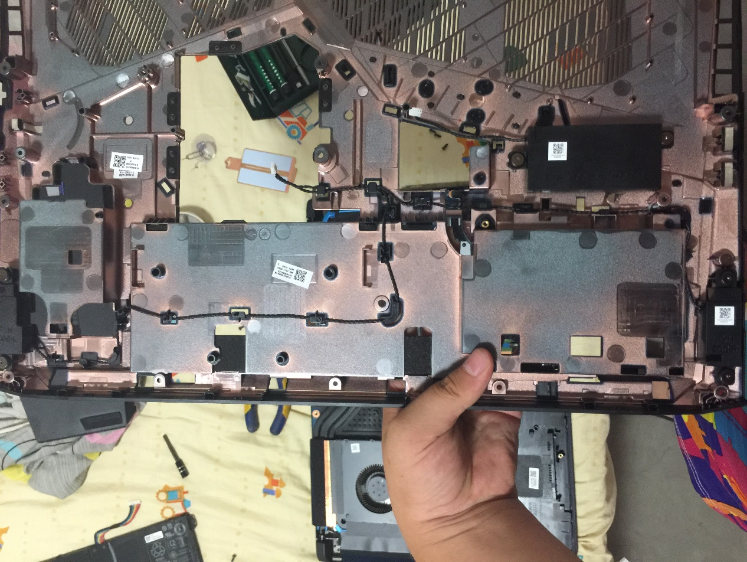

底壳为塑料材质，扬声器固定在上面，左右两边各一个，中间有一个低音炮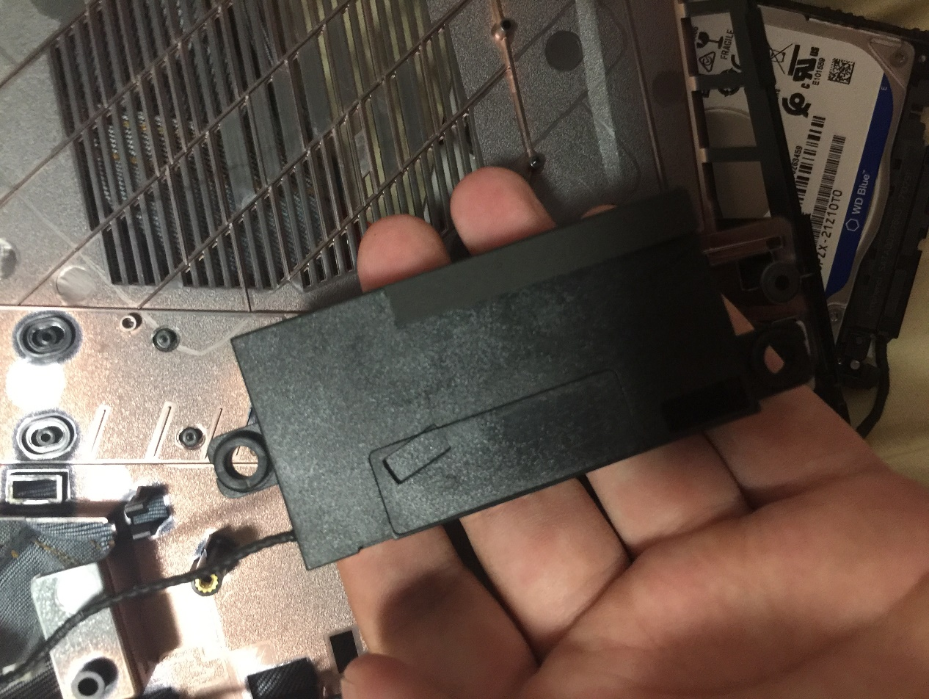

低音炮体积很大，低音效果出色。

由于还有太多的排线 以及螺丝 主板就不取下了，拆解环节结束。

小结：Helios 500 采用了全新的模具，内部布局也很合理，没有空间上的浪费，散热设计上也很用心，对附件的保护也很到位，用心是看得见的。

#### 总结：一直打算换一台游戏本，等了这么久，Helios 500没有让我失望，这是一款完成度很高的产品，尽管还有些许不足，但是瑕不掩瑜，虽然性价比可能不如一些国产品牌，但是对于预算充足的玩家，我相信这会是一款值得推荐的产品。